KARYA TULIS ILMIAH
KORELASI ANTARA EKSPRESI RESEPTOR ESTROGEN α DAN UKURAN TUMOR PADA KARSINOMA PAYUDARA TIPE DUKTAL INVASIF DI NTB
Diajukan sebagai syarat meraih gelar sarjana pada Fakultas Kedokteran Universitas Mataram

Oleh :
Siti Intan Fandini
H1A014073

FAKULTAS KEDOKTERAN
UNIVERSITAS MATARAM
2018

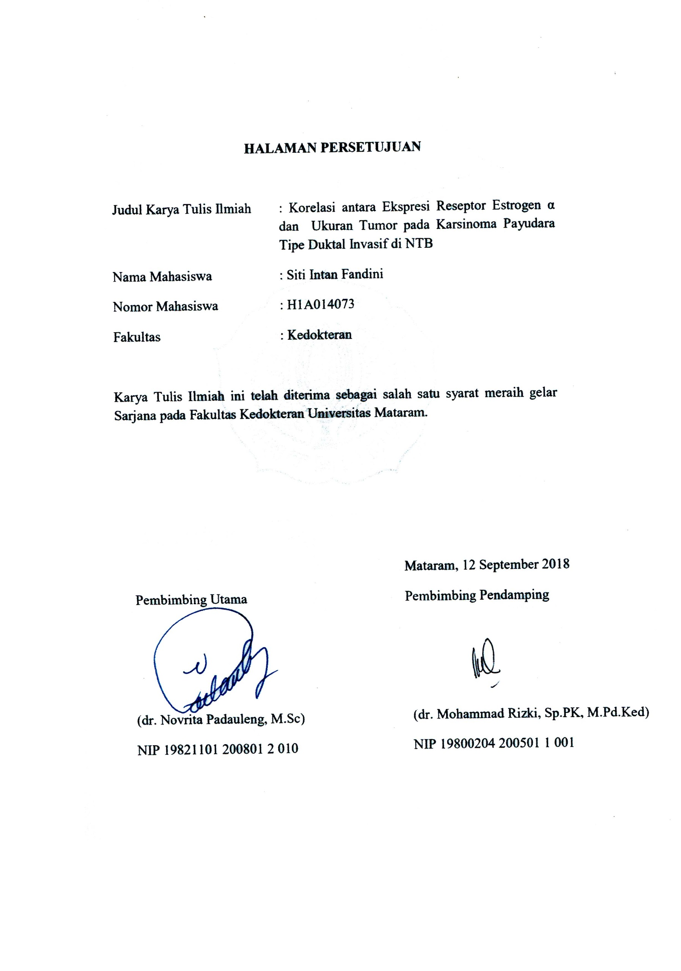
HALAMAN PERSETUJUAN

Judul Karya Tulis Ilmiah : Korelasi antara Ekspresi Reseptor Estrogen α dan Ukuran Tumor pada Karsinoma Payudara Tipe Duktal Invasif di NTB
Nama Mahasiswa : Siti Intan Fandini
Nomor Mahasiswa : H1A014073
Fakultas : Kedokteran

Karya Tulis Ilmiah ini telah diterima sebagai salah satu syarat meraih gelar Sarjana pada Fakultas Kedokteran Universitas Mataram.

Mataram, 12 September 2018
Pembimbing Pendamping

(dr. Mohammad Rizki, Sp.PK, M.Pd.Ked)
NIP 19800204 200501 1 001
NIP

Pembimbing Utama

(dr. Novrita Padauleng, M.Sc)
NIP 19821101 200801 2 010

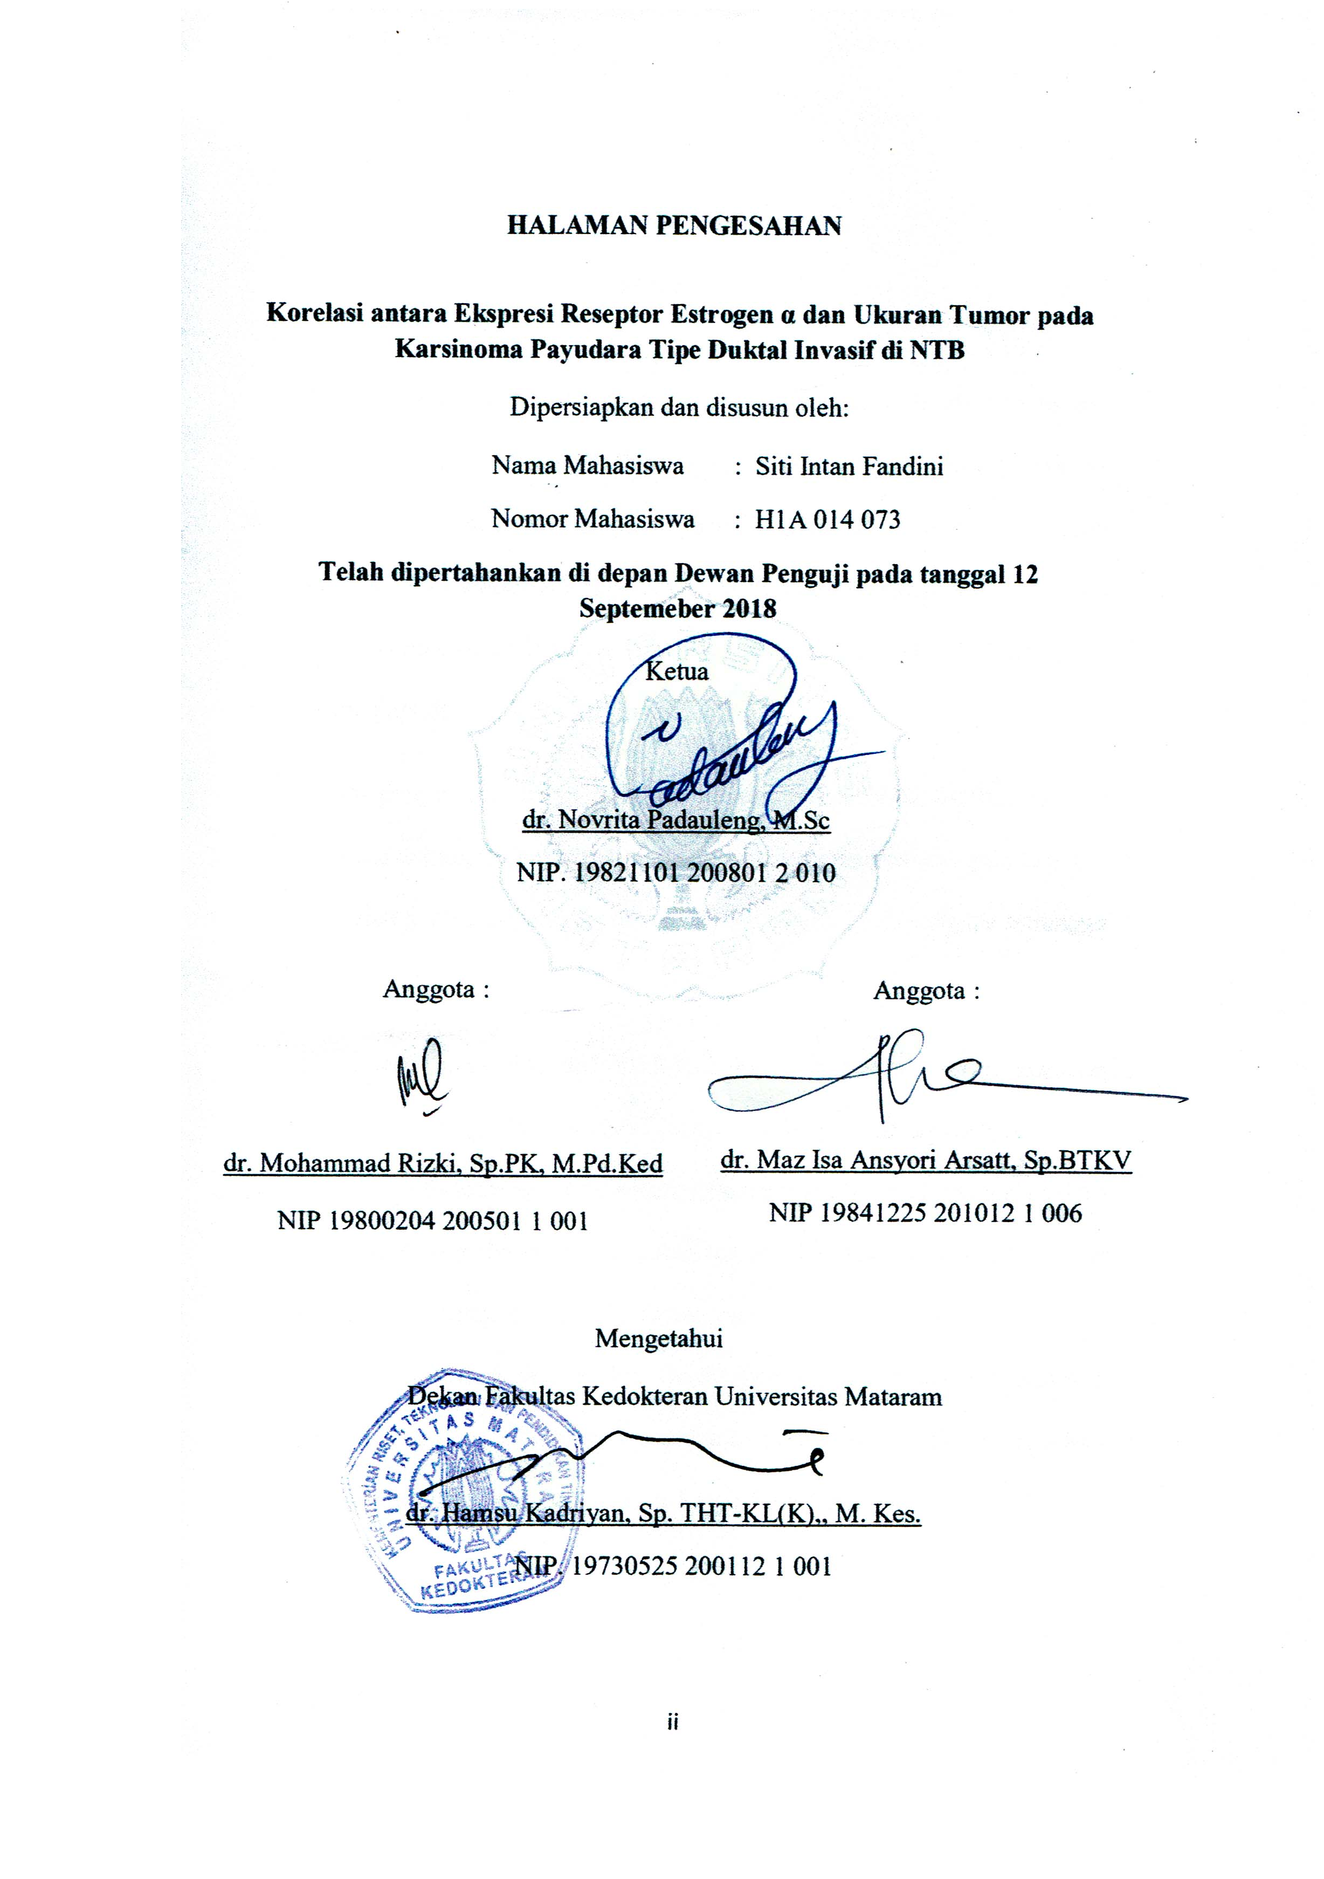
HALAMAN PENGESAHAN

Korelasi antara Ekspresi Reseptor Estrogen α dan Ukuran Tumor pada Karsinoma Payudara Tipe Duktal Invasif di NTB
Dipersiapkan dan disusun oleh:
Nama Mahasiswa : Siti Intan Fandini
Nomor Mahasiswa : H1A 014 073
Telah dipertahankan di depan Dewan Penguji pada tanggal 12 Septemeber 2018
Ketua

dr. Novrita Padauleng, M.Sc
NIP. 19821101 200801 2 010

Anggota :  dr. Mohammad Rizki, Sp.PK, M.Pd.Ked  NIP 19800204 200501 1 001 | Anggota :  dr. Maz Isa Ansyori Arsatt, Sp.BTKV  NIP 19841225 201012 1 006
Mengetahui
Dekan Fakultas Kedokteran Universitas Mataram

dr. Hamsu Kadriyan, Sp. THT-KL(K),, M. Kes.
NIP. 19730525 200112 1 001

PRAKATA

Puji syukur terpanjatkan kepada Allah Subhanahu wata’ala karena atas rahmat dan karunia-Nya penulis dapat menyelesaikan Karya Tulis Ilmiah ini. Karya tulis ini dimaksudkan untuk memenuhi salah satu syarat meraih gelar sarjana strata 1 di Fakultas Kedokteran Universitas Mataram. Karya tulis ini berjudul “Korelasi antara Ekspresi Reseptor Estrogen α dan Ukuran Tumor pada Karsinoma Payudara Tipe Duktal Invasif di NTB”.
Dalam penyusunan karya tulis ini, penulis memperoleh bimbingan, dan bantuan serta dukungan dari berbagai pihak, baik dari institusi maupun dari luar institusi. Oleh karena itu, penulis mengucapkan terima kasih yang tak terhingga kepada :
- dr. Hamsu Kadriyan, Sp. THT-KL, M. Kes selaku Dekan Fakultas Kedokteran yang telah memberikan izin untuk melakukan penelitian
- dr. Novrita Padauleng, M.Sc selaku dosen pembimbing utama yang selalu sabar dalam membimbing, mengarahkan, memberikan masukan, dan saran dalam penyusunan Karya Tulis Ilmiah ini.
- dr. Mohammad Rizki, Sp.PK, M.Pd.Ked selaku dosen pembimbing pendamping yang telah banyak membantu memberikan saran dan masukan kepada penulis dalam penyusunan Karya Tulis Ilmiah ini.
- dr. Maz Isa Ansyori Arsatt, Sp.BTKV selaku dosen penguji yang telah sabar membantu memberikan saran dan masukan kepada penulis dalam penyusunan Karya Tulis Ilmiah ini.
- dr. Fathul Djannah, Sp.PA.selaku ketua tim dalam penelitian Karya Tulis Ilmiah ini yang telah memberikan dukungan serta semangat, dan sebagai spesialis patologi anatomi yang telah bersedia melakukan pemeriksaan imunohistokimia dalam proses penelitian ini.
- dr. Ika Primayanti, M. Kes dan dr. Emmy Amalia , Sp.KJ sebagai tim Karya Tulis Ilmiah Fakultas Kedokteran Universitas Mataram.
- Seluruh dosen Fakultas Kedokteran Universitas Mataram yang telah banyak mengajarkan ilmu pengetahuan kepada penulis
- Kedua orang tua, Bapak Mustofa dan Ibu Dewi Nitasari yang selalu memberikan doa, motivasi, kasih sayang, dukungan moril maupun materil yang tak terhingga
- Kedua saudara kandung, kakak tercinta Muhammad Ozi Firdaus, S.Si dan adik terkasih Nadiva Qatrunnada yang selalu memberikan motivasi dan kasih sayang kepada penulis
- Seluruh staf tata usaha, bagian kemahasiswaan dan perpustakaan Fakultas Kedokteran Universitas Mataram
- Seluruh staf laboratorium patologi anatomi RSI Siti Hajar Mataram yang telah membantu proses pembuatan preparat penelitian.
- Teman - teman satu tim penelitian Devinta Bardianty, Fitriatulnisa, Hannah Namira, dan Arlita Aryanti yang banyak membantu dan mau berbagi informasi terkait Karya Tulis Ilmiah ini
- Teman - teman angkatan 2014
Penulis menyadari sepenuhnya bahwa penulisan Karya Tulis Ilmiah ini masih jauh dari sempurna, oleh karena itu penulis mengharap saran dan kritik yang membangun untuk karya tulis ini. Semoga tulisan ini dapat bermanfaat bagi kita semua.

Mataram, 4 September 2018

Siti Intan Fandini

PERNYATAAN
Dengan ini saya menyatakan bahwa dalam Karya Tulis Ilmiah ini tidak terdapat karya yang pernah diajukan untuk memperoleh gelar kesarjanaan di suatu Perguruan Tinggi, dan sepanjang pengetahuan saya juga tidak terdapat karya atau pendapat orang lain yang pernah ditulis atau diterbitkan oleh orang lain, kecuali secara tertulis diacu dalam naskah ini dan disebutkan dalam daftar pustaka.

Mataram, 4 September 2018

Penulis

ABSTRAK
KORELASI ANTARA EKSPRESI RESEPTOR ESTROGEN α DAN UKURAN TUMOR PADA KARSINOMA PAYUDARA TIPE DUKTAL INVASIF DI NTB

Siti Intan Fandini, Novrita Padauleng, Mohammad Rizki

Latar Belakang : Karsinoma payudara merupakan salah satu keganasan yang banyak terjadi pada perempuan di dunia. Terdapat beberapa faktor prognostik pada karsinoma payudara termasuk reseptor estrogen (ER) dan ukuran tumor. Tujuan penelitian ini untuk mengetahui korelasi antara ekspresi ER α dan ukuran tumor pada karsinoma payudara tipe duktal invasif di NTB.
Metode : Penelitian ini merupakan penelitian analisis observasional - analitik retrospektif non eksperimental dengan desain cross sectional. Ekspresi ERα dikategorikan menjadi positif dan negatif berdasarkan kriteria Allred score dan ukuran tumor diklasifikasikan menjadi ≤ 2 cm, >2-5 cm, dan > 5 cm sesuai dengan staging TNM American Join Committe on Cancer (AJCC). Data ukuran tumor dan ekspresi ERα sebanyak 40 sampel dianalisis dengan uji lambda.
Hasil : Sampel pada tumor berukuran ≤ 2 cm sebanyak 5 sampel (12,5%), >2-5 cm sebanyak 27 sampel (67,5%), dan > 5 cm sebanyak 8 sampel (20%). Ekspresi ERα positif banyak diekspresikan pada tumor berukuran ≤ 2 cm yaitu 7,5% , tumor berukuran >5 cm yaitu 12,5 %, sedangkan pada tumor berukuran >2-5 cm yaitu 32,5%. ERα negatif lebih banyak diekspresikan pada tumor berukuran >2-5 cm yaitu 35,0 %, pada tumor berukuran ≤ 2 cm yaitu 5,0%, dan >5 cm yaitu 7,5%. Hasil uji korelasi lambda menunjukkan bahwa tidak terdapat korelasi yang signifikan antara ekspresi ER α dan ukuran tumor pada karsinoma payudara tipe duktal Invasif di NTB (p = 0,847).
Kesimpulan : Tidak terdapat korelasi yang signifikan antara ekspresi ERα dan ukuran tumor pada karsinoma payudara tipe duktal invasif di NTB.
Kata kunci : Ekspresi ERα, ukuran tumor, imunohistokimia, karsinoma payudara tipe duktal invasif, NTB

ABSTRACT
CORRELATION BETWEEN EXPRESSION OF ESTROGEN RECEPTOR α AND TUMOR SIZE IN INVASIVE DUCTAL BREAST CARCINOMA IN NTB
Siti Intan Fandini, Novrita Padauleng, Mohammad Rizki
Background: Breast carcinoma is one of the most common malignancies in women in the world. There are several prognostic factors in breast carcinoma including estrogen receptor (ER) and tumor size. The aim of this study was to determine the correlation between expression of ERα and tumor size in invasive ductal breast carcinoma in NTB.
Method: This research was a non-experimental retrospective observational - analytic with cross sectional design. ERα expression was categorized as positive and negative based on Allred score criteria and tumor size was classified into ≤ 2 cm,> 2-5 cm, and >5 cm according to the TNM American Join Committee on Cancer (AJCC) staging. The 40 samples in this study were analyzed using lambda test.
Results: Samples in tumors measuring ≤ 2 cm were 5 samples (12.5%), > 2-5 cm were 27 samples (67.5%), and >5 cm were 8 samples (20%). ER positive is expressed a lot in size ≤ 2 cm which is 7.5% , in size >5 cm which is 12.5%, while tumor in size >2-5 cm which is 32,5%. ER negative is more expressed in size >2-5 cm which is 35.0%, in size ≤ 2 cm which is 5,0%, and in size >5 cm which is 7,5%. The lambda correlation test results showed that there was no significant correlation between ER α expression and tumor size in invasive ductal breast carcinoma in NTB (P= 0.847).
Conclusion: There was no significant correlation between expression of ER α and tumor size in invasive ductal breast carcinoma in NTB.
Keywords: ERα expression, tumor size, immunohistochemistry, invasive ductal breast carcinoma, NTB

DAFTAR ISI
Halaman
HALAMAN PERSETUJUAN…...................................................... i
HALAMAN PENGESAHAN.......................................................... ii
PRAKATA...................................................................................... iii
PERNYATAAN.............................................................................. vi
ABSTRAK....................................................................................... vii
DAFTAR ISI…................................................................................. ix
DAFTAR GAMBAR…..................................................................... xii
DAFTAR TABEL............................................................................ xiii
DAFTAR SINGKATAN................................................................. xiv
BAB I PENDAHULUAN…............................................................ 1
  - Latar Belakang…........................................................................ 2
  - Rumusan Masalah….................................................................... 4
  - Tujuan Penelitian…..................................................................... 4
  - Manfaat Penelitian…................................................................... 4
    - Manfaat Teoritis…................................................................... 4
    - Manfaat Praktis….................................................................... 5
BAB II TINJAUAN PUSTAKA…................................................... 5
- Anatomi Payudara…................................................................... 5
- Histologi Payudara….................................................................. 6
- Karsinoma Payudara…............................................................... 7
2.3.1 Definisi Karsinoma Payudara….............................................. 7
2.3.2 Epidemiologi Karsinoma Payudara…..................................... 8
2.3.3 Etiologi Karsinoma Payudara….............................................. 8
2.3.4 Patogenesis Karsinoma Payudara…........................................ 9
2.3.5 Karsinoma Payudara Tipe Duktal Invasif................................ 9
2.3.6 Reseptor Estrogen…................................................................ 10
2.3.6.1 Struktur Reseptor Estrogen.................................................... 10
2.3.6.2 Reseptor Estrogen pada Perkembangan Sel Karsinoma....... 11
2.3.6.3 Pemeriksaan ER menggunakan teknik imunohistokimia...... 13
2.3.7 Ukuran Tumor Karsinoma Payudara….................................... 15
2.3.8 Ekspresi reseptor estrogen berdasarkan ukuran tumor karsinoma
payudara tipe duktal invasif........................................................... 16

BAB III KERANGKA KONSEP DAN HIPOTESIS….......................... 17
- Kerangka Konsep…............................................................................ 18
- Hipotesis…......................................................................................... 19

BAB IV METODOLOGI PENELITIAN.................................................. 20
  - Desain penelitian…............................................................................ 20
  - Subjek penelitian…........................................................................... 20
    - Populasi penelitian.......................................................................... 20
    - Sampel penelitian............................................................................ 20
    - Teknik sampling dan besar sampel….............................................. 20
  - Kriteria Inklusi dan Eksklusi…......................................................... 22
    - Kriteria inklusi…............................................................................ 22
    - Kriteria eksklusi….......................................................................... 22
  - Variabel dan definisi operasional variabel….................................... 23
      - Variabel…...................................................................................... 23
      - Definisi operasional variabel.......................................................... 23
  - Alat dan bahan….......................…................................................... 24
  - Prosedur Kerja.................................................................................. 25
  - Prosedur Pengamatan....................................................................... 26
  - Metode analisis data…..................................................................... 29
  - Alur penelitian….............................................................................. 30
  - Etika penelitian…............................................................................ 31
4.11 Jadwal penelitian…........................................................................... 31
BAB V HASIL DAN PEMBAHASAN........................................... 33
5.1 Hasil penelitian.......................................................................... 33
5.1.1 Karakteristik data................................................................... 33
5.1.1.1 Distribusi frekuensi sampel berdasarkan ekspresi ERα 33
5.1.1.2 Distribusi frekuensi sampel berdasarkan ukuran tumor.... 34
5.1.1.3 Distribusi ekspresi ERα berdasarkan ukuran tumor.. 35
5.1.2 Uji hipotesis............................................................................ 36
5.2 Pembahasan.............................................................................. 36

BAB VI SIMPULAN DAN SARAN............................................. 42
6.1 Simpulan.................................................................................. 42
6.2 Saran........................................................................................ 42

DAFTAR PUSTAKA…................................................................ 43

LAMPIRAN................................................................................... 56

DAFTAR GAMBAR

Halaman

Gambar 2.1 Anatomi Payudara………………………………………. 5
Gambar 2.2 Histologi Payudara……………………………………… 6
Gambar 2.3 Struktur Reseptor Estrogen……………………………… 11
Gambar 2.4 Interaksi Antigen-Antibodi................................................ 15
Gambar 4.1 Allred Score....................................................................... 25
Gambar 4.2 Hasil Pemeriksaan Imunohistokimia Ekspresi ER............ 28

DAFTAR TABEL

Halaman
Tabel 5.1 Distribusi sampel berdasarkan ekspresi ER…………… 34
Tabel 5.2 Distribusi sampel berdasarkan ukuran tumor…............. 35
Tabel 5.3 Tabulasi silang ekspresi ER berdasarkan ukuran tumor… 35
Tabel 5.4 Hasil analisis data dengan uji lambda…............................ 36

DAFTAR SINGKATAN

Lambang/Singkatan | Arti dan Keterangan
%  <  >  Akt  DNA  EGFR  ER  ERα  ERβ  ERE  IARC  IGF-1R  MAPK  mTOR  PI3K  RI  SRC  NTB  WHO | Persen  Kurang dari  Lebih dari  Serine/threonine protein kinase  Deoxyribonucleic Acid  Epidermal growth factor receptor  Estrogen receptor  Estrogen receptor alpha  Estrogen receptor beta  Estrogen response element  International Agency of Research on Cancer  Insulin like growth factor-1-receptor  Mitogen activation protein kinase  Mamalian target of rapamycin  Phosphatidylinositol 3 kinase  Republik Indonesia  Steroid receptor coactivator  Nusa Tenggara Barat  World Health Organization

BAB I
PENDAHULUAN
  - Latar Belakang
Karsinoma payudara merupakan suatu keganasan yang sering terjadi pada wanita baik di negara maju maupun negara berkembang. Menurut data dari World Health Organization pada tahun 2012, 522.000 perempuan meninggal dunia karena karsinoma payudara (WHO, 2014). Insidensi dan jumlah mortalitas karsinoma payudara terus meningkat, masing-masing sebesar 20% dan 14% sejak tahun 2008. Pada tahun 2012, jumlah kasus baru karsinoma payudara sebanyak 1,67 juta (IARC, 2013).
Insidensi karsinoma payudara pada wilayah Asia-Pasifik sebanyak hampir 404.000 kasus atau 30 per 100.000 populasi. China merupakan wilayah dengan penderita karsinoma payudara tertinggi yaitu sebesar 46% dengan 187.213 kasus baru. Di urutan kedua Jepang sebesar 14% dengan 55.710 kasus baru dan di urutan ketiga Indonesia sebesar 12% dengan 47.998 kasus baru. Mortalitas akibat karsinoma payudara di China sebesar 48.000 kasus, Jepang 13.801 kasus, dan Indonesia 19.750 kasus (Youlden et al., 2014)
Karsinoma payudara di Indonesia menyebabkan sekitar 21,4 % kematian dari 92.200 kasus mortalitas akibat kanker (WHO, 2014). Menurut data Riset Kesehatan Dasar pada tahun 2013, prevalensi karsinoma payudara sebesar 0,5% dan tersebar di seluruh provinsi di Indonesia. Provinsi dengan prevalensi karsinoma payudara tertinggi adalah D.I. Yogyakarta sebesar 2,4%, sedangkan Provinsi Nusa Tenggara Barat sebesar 0,2 % (Kementerian Kesehatan RI, 2015).
Karsinoma payudara dapat dipengaruhi oleh faktor genetik, hormonal, maupun lingkungan (Kumar et al., 2013). Karsinoma payudara yang dipengaruhi oleh hormon melibatkan peran estrogen yang dapat berinteraksi dengan reseptor estrogen (ER) (Yager & Davidson, 2006). Interaksi antara hormon estrogen dengan reseptor estrogen akan menstimulasi proliferasi sel (Payne et al., 2008).
Terdapat dua subtipe ER yaitu ERα dan ERβ yang berperan meregulasi transkripsi gen yang mengendalikan proses proliferasi dan diferensiasi. ERα dapat meregulasi perubahan sel duktal pada saat pubertas dan alveologenesis selama kehamilan. Pada sel payudara normal, ERα terdeteksi hanya sekitar 10-20%, sedangkan pada proliferative benign disease jumlahnya dapat meningkat (Zhou et al., 2013).
Ekspresi ER merupakan faktor prediktif yang kuat dalam menentukan tindakan terapi pada pasien dengan karsinoma payudara. Pasien dengan ekspresi ER positif dapat merespon terapi hormonal, diketahui pemberian tamoxifen dalam jangka waktu 5 tahun dapat mengurangi kekambuhan sebesar 47% dan mortalitas sebesar 26%. Pemberian tamoxifen selama 5 tahun juga dapat mengurangi risiko karsinoma payudara kontralateral sebesar 47% (Cianfrocca & Goldstein, 2004).
Faktor prognosis lain pada karsinoma payudara ialah ukuran tumor (Fitzgibbons et al., 2000). Ukuran tumor berhubungan dengan keterlibatan kelenjar getah bening aksila dan juga berhubungan dengan tingkat kekambuhan. Kekambuhan meningkat seiring dengan ukuran tumor yang membesar, diketahui bahwa pasien dengan ukuran tumor ≤ 1 cm tingkat kelangsungan hidup tanpa kekambuhan dalam waktu 20 tahun sebesar 88% , untuk ukuran tumor 1,1 - 3 cm sbesar 72%, dan ukuran 3,1 – 5 cm sebesar 59%. Selain itu, ukuran tumor juga berhubungan dengan survival rate pasien karsinoma payudara. Pasien dengan tumor < 1 cm memiliki survival rate mendekati 99% selama 5 tahun, sedangkan pasien dengan ukuran tumor 3-5 cm sebesar 86% (Cianfrocca & Goldstein, 2004).
Pemeriksaan yang rutin dilakukan untuk menilai ekspresi reseptor estrogen adalah pemeriksaan imunohistokimia (Al-Khayat et al., 2016). Pemeriksaan imunohistokimia dapat dijadikan metode dalam mengklasifikasikan jenis tumor dan menentukan terapi hormonal (Zaha, 2014)
Beberapa penelitian menunjukkan adanya perbedaan ekspresi reseptor estrogen berdasarkan ukuran tumor. Penelitian Ahmed et al. (2011), Al-Khayat et al.(2016), dan Puvitha & Shifa (2016) menunjukkan bahwa ER positif lebih banyak pada tumor berukuran 2-5 cm dibandingkan dengan tumor berukuran > 5 cm ataupun < 2 cm. Pada penelitian Kaur et al.(2017), Rao et al. (2013), Yadav et al. (2016), dan Faheem et al. (2012) menunjukkan terdapat korelasi antara ekspresi reseptor estrogen dengan ukuran tumor pada karsinoma tipe duktal invasif.
Berdasarkan penjelasan diatas peneliti tertarik untuk meneliti tentang hal yang serupa di Provinsi Nusa Tenggara Barat untuk mengetahui apakah terdapat perbedaan dengan hasil penelitian yang sudah pernah dilakukan. Penelitian tentang korelasi ekspresi reseptor estrogen dengan ukuran tumor pada penderita karsinoma payudara tipe duktal invasif belum pernah diteliti sebelumnya di Provinsi Nusa Tenggara Barat.
- Rumusan Masalah
Apakah ada korelasi antara ekspresi reseptor estrogen dan ukuran tumor pada karsinoma payudara tipe duktal invasif di NTB?

- Tujuan Penelitian
Untuk mengetahui adanya korelasi antara ekspresi reseptor estrogen dan ukuran tumor pada karsinoma payudara tipe duktal invasif di NTB

- Manfaat Penelitian
    - Manfaat Teoritis
Penelitian ini dapat mengkoreksi atau menguatkan hasil penelitian sebelumnya tentang korelasi antara ekspresi reseptor estrogen dengan ukuran tumor pada karsinoma payudara tipe duktal invasif
    - Manfaat Praktis
Penelitian ini diharapkan menjadi acuan ataupun sumber referensi bagi penelitian selanjutnya.
    - Manfaat Klinis
Penelitian ini diharapkan menjadi referensi sebagai pertimbangan dalam pemberian terapi hormonal bagi pasien karsinoma payudara di Provinsi NTB

BAB II
TINJAUAN PUSTAKA
2.1 Anatomi Payudara
Glandula mammaria atau payudara berada pada jaringan subkutan yang menutupi muskulus pectoralis mayor dan minor. Puncak tonjolan payudara disebut sebagai papilla mammae yang dikelilingi oleh area berpigmen sirkular yang disebut sebagai areola (Moore, Dalley, & Agur, 2014)
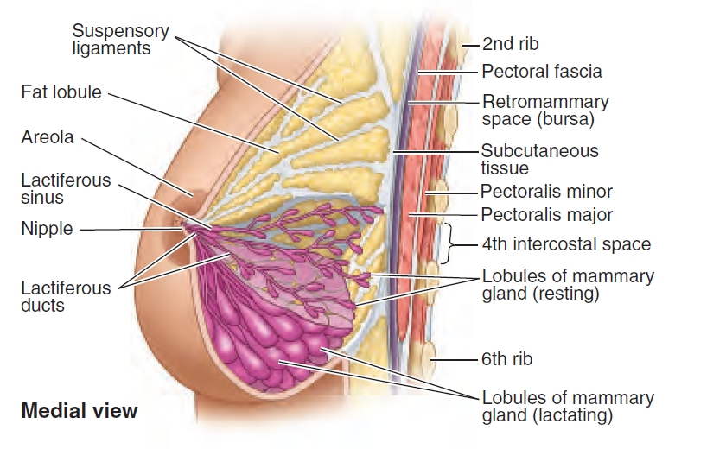
Gambar 2.1 Anatomi Payudara. Struktur payudara apabila dilihat pada posisi medial tersusun atas m. pectoralis mayor, m. pectoralis minor, bursa, jaringan subkutaneus, ligamen cooper’s (suspensori) , jaringan adiposa, lobus kelenjar mammae, lobulus kelenjar mammae, duktus lactiferus, sinus lactiferus, papilla mammae dan areola (Moore, Dalley, & Agur, 2014)

Selama pubertas, payudara akan terus berkembang, sebagian karena perkembangan glandula dan selebihnya akibat peningkatan deposit lemak. Areola dan papilla mammae juga membesar. Duktus lactiferus akan membentuk 15-20 lobulus yang merupakan parenkim glandula mammae. Setiap lobus didrainase oleh duktus lactiferus yang bermuara pada papilla mammae. Di sebelah dalam areola, setiap duktus memiliki bagian yaitu sinus lactiferus. Di antara lobulus terdapat ligamentum yang berfungsi untuk memberi bentuk payudara, ligamentum tersebut adalah ligamentum cooper’s (Moore, Dalley, & Agur, 2014).
2.2 Histologi Payudara
Sinus lactiferus dilapisi oleh epitel kuboid berlapis, sedangkan duktus lactiferus dilapisi oleh epitel kuboid selapis (Mescher, 2013). Lobulus mengandung sel asini yang terdiri dari sel epitel dan mioepitel yang mengelilingi lumen (Moore, Dalley, & Agur, 2014). Sel epitel duktus menjadi sedikit lebih kolumnar pada saat kadar estrogen mencapai puncak pada fase ovulasi. Pada saat siklus premenstruasi, jaringan ikat payudara menjadi sedikit edema sehingga ukuran payudara akan membesar (Mescher, 2013).

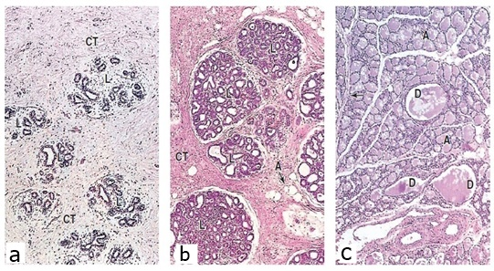
Gambar 2.2. Histologi payudara. a) kelenjar payudara yang bersifat inaktif, dengan duktus kecil, dan sedikit lobulus (L) yang memiliki alveoli kecil tidak berkembang. Payudara tersusun atas jaringan ikat (CT) yang memiliki sejumlah lemak. b) Kelenjar menjadi aktif pada masa kehamilan dengan duktus yang tumbuh lebih cepat dan unit sekretoris setiap lobulus yang menjadi semakin besar dan semakin bercabang. Terlihat adanya sel adiposit (A) pada gambar. c) selama laktasi, lobulus sangat membesar. Lumen alveoli (A) dan duktus sekretoris (D) terisi air susu (Mescher, 2013)

  - Karsinoma Payudara
    - Definisi
Karsinoma payudara merupakan bentuk keganasan yang ditandai dengan adanya sekelompok sel abnormal pada payudara. Karsinoma payudara dapat menginvasi jaringan sekitarnya bahkan dapat menyebar ke daerah yang jauh dari sumber karsinoma. Karsinoma payudara terjadi pada perempuan dan laki-laki (American Cancer Society, 2017)

- Epidemiologi
Menurut International Agency of Research on Cancer (IARC) pada tahun 2012 di Indonesia, insidensi karsinoma payudara sebesar 40 per 100.000 populasi dan mortalitas akibat karsinoma payudara diprediksi sebesar 16,6 kematian per 100.000 populasi. Insidensi karsinoma payudara menduduki urutan pertama di Rumah Sakit Kanker Dharmais Jakarta, dengan prevalensi sebesar 40% dari seluruh kasus kanker di Rumah Sakit tersebut (Kementerian Kesehatan RI, 2016).
Provinsi dengan prevalensi karsinoma payudara tertinggi di Indonesia adalah D.I. Yogyakarta dengan estimasi jumlah penderita 4.325 orang, sedangkan estimasi jumlah penderita di Provinsi Nusa Tenggara Barat sebanyak 479 orang (Kementerian Kesehatan RI, 2016).
Data yang diperoleh dari Dinas Kesehatan Provinsi Nusa Tenggara Barat (2017), pada tahun 2014 dilaporkan sebanyak 30 kasus karsinoma payudara. Pada tahun 2015 terlapor hanya 2 kasus, dan pada tahun 2016 dilaporkan sebanyak 42 kasus. Perbedaan jumlah kasus dari tahun ke tahun terjadi karena beberapa Rumah Sakit jarang melaporkan jumlah pasien yang terdiagnosis karsinoma payudara ke Dinas Kesehatan Provinsi Nusa Tenggara Barat.
2.3.3 Etiologi
Karsinoma payudara terjadi akibat adanya perubahan genetik yang terbagi atas dua kategori. Pertama terdapat mutasi pada protoonkogen yang berperan dalam stimulasi pertumbuhan sel. Protoonkogen yang telah mengalami mutasi kemudian akan berubah menjadi onkogen. Kategori kedua ialah adanya mutasi pada gen penekan tumor yang berperan dalam mencegah pertumbuhan sel yang tak terkendali dan perbaikan DNA. Karsinoma payudara biasa dikaitkan dengan sejumlah onkogen, seperti ErbB2 dan Myc. Gen penekan tumor yang berperan dalam karsinoma payudara salah satu contohnya TP53 (Lee & Muller, 2010).
ErB2 atau yang biasa dikenal juga sebagai HER-2/Neu (human epidermal receptor 2) merupakan bagian dari EGFR (epidermal growth factor receptor). ErB2 mengalami peningkatan 20-30% pada karsinoma payudara. Peningkatan ErB2 biasa ditemukan pada karsinoma payudara tipe duktal in situ dan invasif, jarang ditemukan pada tumor benigna payudara (Lee & Muller, 2010 ; Osborne et al. 2004)
Onkogen Myc terletak pada kromosom 8q24 dan berperan sebagai regulator transkripsi, terlibat dalam proliferasi, diferensiasi, dan apoptosis sel. Ekpresi berlebihan dari gen ini terdapat pada 15-25% karsinoma payudara dan beberapa diketahui berkaitan dengan prognosis yang lebih buruk (Osborne et al. 2004)
P53 atau protein 53 merupakan protein yang memainkan peran penting dalam siklus sel dan penekan tumor. P53 dikode oleh gen TP53 dan diketahui jumlahnya sedikit pada sel normal. P53 berperan dalam perbaikan DNA yang mengalami kerusakan dan apoptosis. Mutasi dari TP53 terjadi pada berbagai jenis keganasan. Mutasi dari TP53 terjadi pada 22% kejadian karsinoma payudara. Perubahan yang terjadi pada gen TP53 dapat menghilangkan fungsinya sehingga pertumbuhan sel menjadi tidak terkendali (Kabel, 2017).

- Patogenesis
Perkembangan karsinoma payudara diawali dengan hiperplasia sel yang akan berkembang menjadi sel atipik. Sel atipik akan terus berproliferasi menjadi karsinoma in situ yang pertumbuhannya belum menginvasi jaringan lain. Proliferasi sel karsinoma in situ akan terjadi dan mulai menginvasi jaringan lainnya sehingga karsinoma in situ dapat berkembang menjadi karsinoma invasif. Pada proses karsinogenesis karsinoma payudara, estrogen bersama dengan reseptor estrogen (ER) berperan sebagai promotor pada proliferasi sel karsinoma payudara ( Price & Wilson, 2014).

      - Karsinoma Payudara Tipe Duktal Invasif
Karsinoma Payudara tipe duktal invasif merupakan jenis yang paling sering dijumpai dari karsinoma payudara, yaitu sekitar 70-80%. Sebagian besar karsinoma jenis ini membentuk massa yang teraba keras. Tepi tumor biasanya ireguler dan dapat ditemukan invasi ke rongga limfovaskular. Pada stadium lanjut dapat menyebabkan dimpling , retraksi puting payudara, atau fiksasi ke dinding dada. Sekitar dua pertiga tumor mengekspresikan reseptor estrogen dan progesteron (Kumar et al., 2013)

2.3.6 Reseptor Estrogen
Reseptor estrogen (ER) merupakan faktor yang dapat memediasi estrogen dalam proses proliferasi dan diferensiasi sel payudara. ER berperan sebagai ligand-activated-transcription factor dengan berinteraksi dengan estrogen response elements (ERE) yang terdapat pada area promotor gen (Gross & Yee, 2002).
Terdapat dua subtipe ER yaitu ERα dan ERβ yang diketahui berkaitan dengan perkembangan kelenjar payudara (Zhou et al., 2013). Ekspresi ERα selama pubertas akan meregulasi morfologi duktal payudara. Pada masa kehamilan dan menyusui ERα akan meregulasi alveologenesis. Sedangkan ERβ diketahui akan mempengaruhi kinerja ERα sehingga dapat menurunkan sensitivitas estrogen selama masa menyusui (Zhou et al., 2013).
Pada sebuah penelitian dengan hewan coba, diketahui bahwa delesi ERα menghambat perkembangan sistem duktal (Zhou et al., 2013). ERβ merupakan antiproliferatif sel dengan mendegradasi ERα dan meregulasi kerja TGFβ yang merupakan gen suppressor tumor (Haldosen, Zhao, & Wright 2013)

- Struktur Reseptor Estrogen
ER terdiri atas 6 domain fungsional. Domain A/B terdiri dari ligand-independent activation function (AF-1). Domain C terdiri dari DNA binding domain (DBD) yang dapat berikatan dengan estrogen response elements (EREs). Domain D atau disebut juga regio hinge terlibat dalam koregulasi protein binding. Domain terminal E dan F terdiri dari ligand binding domain (LBD). LBD terdiri dari AF-2 atau ligand-dependent activation function dan domain lain yang berperan dalam dimerisasi. Aktivasi AF-1 dan AF-2 dapat memediasi regulasi transkripsi ER serta dapat berikatan dengan protein koaktivator seperti SRC-1, TIF1a, dan RIP140 (Sommer & Fuqua, 2001).

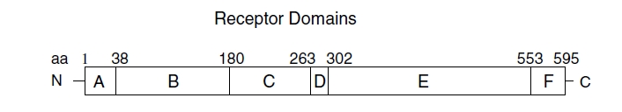
Gambar 2.3. Struktur reseptor estrogen. ER terdiri dari 6 domain fungsional. Domain A/B terdiri dari ligand-independent activation function (AF-1), domain C yang merupakan DNA binding domain , domain D yang berperan dalam koregulasi protein binding, domain E dan F yang berperan sebagai ligand binding domain (AF-2). Diketahui aktivasi AF-1 dan AF-2 dapat memediasi regulasi transkripsi ER (Sommer & Fuqua, 2001).

- Reseptor Estrogen pada Perkembangan Sel Karsinoma Payudara
ERα merupakan subtipe ER yang berperan dalam mekanisme proliferasi dan diferensiasi sel pada karsinoma payudara. Terdapat dua mekanisme pensinyalan estrogen sehingga dapat menginisiasi transkripsi gen. Mekanisme tersebut ialah genomic dan non genomic. Pada mekanisme genomic, estrogen berikatan langsung dengan ER di nukleus dan menginduksi perubahan pada ER yang menyebabkan dimerisasi dan mengaktivasi domain transkripsi pada reseptor. Estrogen akan masuk ke sel target dengan berdifusi secara pasif melalui membran plasma dan kemudian berikatan dengan ER. Ikatan estrogen akan menyebabkan perubahan pada ER sehingga akan terbentuk kompleks reseptor ligand aktif (active ligand receptor complex). DNA target yang spesifik mengikat ER disebut sebagai estrogen response elements (EREs). Ikatan ER-EREs dapat berinteraksi langsung dengan protein koaktivator dan dapat menginisiasi RNA polimerase II sehingga dapat meningkatkan transkripsi (Marino, Galluzo, & Ascendi, 2006). Salah satu contoh keterlibatan ERE ialah pada gen c-fos yang berperan dalam siklus sel dan perkembangan karsinoma payudara (Weisz & Rosales, 1990)
Koaktivator merupakan protein yang berikatan dengan reseptor steroid dan berperan dalam peningkatan aktivitas transkripsi pada gen target. Terdapat beberapa jenis koaktivator yang berperan dalam kinerja ER, antara lain adalah Src (steroid receptor coactivator) yang akan berikatan dengan estrogen sehingga dapat mengaktifkan ER (Sommer & Fuqua, 2001).
Pada mekanisme non genomic, estrogen melibatkan serangkaian proses termasuk interaksi dengan reseptor membran seperti insluin like growth factor-1-receptor (IGF-1R) dan epidermal growth factor receptor (EGFR) serta stimulasi beberapa molekul seperti Src, phosphatidylinositol 3 kinase (PI3K), serine/threonine protein kinase (Akt), dan mitogen-activated protein kinase (MAPK). Sinyal PI3K/Akt/mTOR dan MAPK dapat menginisiasi jalur genomic di nukleus dengan mengaktivasi beberapa faktor transkripsi (Zhou et al., 2013).
Perkembangan karsinoma payudara terjadi akibat hilangnya kontrol pada siklus progresi sel. Protein siklin merupakan faktor utama dalam transisi fase G1 ke S dan merupakan komponen penting mitogenesis pada sel epitel payudara. Siklin D1 merupakan target pensinyalan estrogen. Ekspresi siklin D1 yang berlebihan akan mengarah kepada karsinoma payudara. Siklin D1 dikode oleh gen CCDN1, terletak di kromosom 11q13 yang diketahui berperan dalam 15% karsinoma payudara. Ikatan Estrogen-ER mengatur ekspresi siklin D1 dengan melibatkan faktor transkripsi seperti ATF-2 dan c-Jun meskipun promotor siklin D1 tidak memiliki ERE atau element like ERE. Ekspresi siklin D1 yang berlebihan berhubungan dengan sintesis ER pada jaringan karsinoma (Zhou et al., 2013).
Aktivitas dari jalur non genomic diketahui pula dapat mempengaruhi proliferasi sel karsinoma, migrasi sel karsinoma, dan penghambatan apoptosis sel. Inaktivasi jalur MAPK melalui Src kinase diketahui dapat menyebabkan penghambatan proliferasi sel dan pertumbuhan tumor. Jalur PI3K diketahui dapat mengatur migrasi sel karsinoma payudara melalui peran integrin-linked kinase (ILK). Selain itu, aktivasi dari jalur Ras / PI3K / Akt dapat menginduksi fosforilasi Bcl-2 yang merupakan anti apoptosis sehingga apoptosis sel karsinoma dapat dihindari (Zhou, 2013).
- Pemeriksaan ERα Menggunakan Teknik Imunohistokimia
Imunohistokimia merupakan metode pemeriksaan yang menggunakan antibodi untuk mendeteksi adanya antigen dalam sel. Metode imunohistokimia saat ini digunakan sebagai standar pemeriksaan reseptor hormonal pada karsinoma payudara. Pemeriksaan ini berperan untuk menentukan respon pengobatan maupun prognosis karsinoma payudara (Kementrian kesehatan RI, 2013)
Pemeriksaan Imunohistokimia standar untuk karsinoma payudara salah satunya adalah pemeriksaan reseptor estrogen (ER) (Kementerian Kesehatan Republik Indonesia, 2013). Pemeriksaan ER dilakukan pada sediaan sel karsinoma yang telah diparafinisasi. Pemeriksaan Imunohistokimia menilai reaksi antigen-antibodi dengan bantuan mikroskop sebagai alat visualisasi. Pemeriksaan ini memperlihatkan sinyal warna yang dinilai hasilnya. Untuk menilai morfologi dari jaringan sekitar antigen dilakukan counter staining dengan pewarnaan Hematoxylin (Rao, 2016).
Tahapan pada pemeriksaan imunohistokimia antara lain fiksasi, proses pembukaan epitop jaringan dengan antigen retrieval, interaksi antigen-antibodi, dan visualisasi. Proses fiksasi bertujuan untuk menjaga morfologi jaringan agar tetap baik dengan menggunakan neutral buffer formalin. Proses fiksasi dapat menutup epitop jaringan, sehingga dilakukan antigen retrieval yang bertujuan untuk membuka epitop. Proses antigen retrieval dapat dilakukan dengan dua cara, yaitu jaringan dapat dipanaskan (menggunakan microwave atau pressure cooking) dan diberikan enzim (tripsin atau protease). Interaksi antigen-antibodi dilakukan dengan tiga cara yaitu dengan metode langsung, tidak langsung, dan tidak langsung dengan sistem deteksi rantai polimer. Visualisasi pada pemeriksaan imunohistokimia dilakukan dengan menggunakan chromogen seperti DAB (3,3’ diaminobenzidine tetrahydrochloride) atau AEC (3-amino-9-ethylcarbazole). Warna coklat diperoleh saat DAB digunakan sebagai chromogen dan merah jika menggunakan AEC (Rao, 2016)

Gambar 2.4. Interaksi antigen-antibodi. a) metode langsung, menggambarkan antibodi primer berlabel biotin avidin/streptavidin akan berikatan langsung dengan antigen. b) metode tidak langsung menggunakan dua lapisan antibodi sekaligus, yaitu antibodi primer dan sekunder, c) metode tidak langsung dengan sistem rantai polimer menggunakan multipel antibodi sekunder dan polymer backbone (Rao, 2016).
Interpretasi hasil pemeriksaan imunohistokimia menggunakan kriteria yang telah direkomendasikan dan disepakati. Menurut American Society of Clinical Oncology dan College of American Pathologist format pelaporan hasil pemeriksaan imunohistokimia ekspresi ER harus meliputi beberapa hal, termasuk (1) Tumor yang mengekspresikan ER ≥1% dinterpretasikan sebagai ER positif (2) Intensitas pewarnaan sel positif harus dilaporkan. Metode yang dapat diterima dan dianggap valid salah satunya ialah Allred score. Pada sistem skoring ini proporsi sel positif dijumlahkan dengan intensitas pewarnaan dan merupakan salah satu sistem skoring yang direkomendasikan (American Society of Clinical Oncology, 2010). Penilaian dilakukan dengan menjumlahkan hasil dari skor proporsi sel positif dan intensitas pewarnaan sel. Hasil ER positif ditegakkan dengan total skor 3-8 dan ER negatif dengan skor 0-2 (Qureshi & Pervez, 2010).
2.3.7 Ukuran Tumor
Ukuran tumor merupakan salah satu faktor prognostik karsinoma payudara. Ukuran tumor dijadikan salah satu faktor dalam menentukan survival rate pasien karsinoma payudara, diketahui karsinoma payudara tanpa metastasis nodul dengan ukuran <1 cm memiliki survival rate sekitar 99% dalam waktu 5 tahun, ukuran tumor 1-3 cm memiliki survival rate sekitar 89%, dan ukuran tumor 3-5 cm memiliki survival rate sekitar 86% (Fitzgibbon et al.,2000).
Ukuran tumor juga berhubungan dengan terjadinya metastasis limfonodi. Keterlibatan limfonodi aksila terjadi pada 45% kejadian karsinoma payudara dengan tumor berukuran ≤ 1 cm dan 60% pada tumor berukuran >5 cm (Kumar & Mukherjee, 2013). Ukuran tumor juga dijadikan salah satu faktor dalam menentukan staging pasien dengan karsinoma payudara. Menurut American Joint Committe on Cancer pada tahun 2010, ukuran tumor diklasifikasikan menjadi TX, T0, Tis, T1, T1mi, T1a, T1b, T1c, T2, T3, dan T4. TX artinya tumor primer tidak bisa dinilai, T0 artinya tidak ada bukti tumor primer, Tis digunakan untuk jenis karsinoma in situ , T1 artinya tumor berukaran ≤ 20 mm, T1mi artinya tumor berukuran ≤1 mm, T1a artinya tumor >1 mm tetapi ≤.5 mm, T1b artinya tumor >5 mm tetapi ≤ 10 mm, T1c artinya tumor >10 mm tetapi ≤20 mm, T2 artinya tumor >20 mm tetapi ≤ 50 mm, T3 artinya tumor berukuran >50 mm, dan T4 artinya tumor ukuran berapa pun dengan ekstensi langsung ke dinding dada atau kulit (American Joint Committe on Cancer, 2010)

- Ekspresi Reseptor Estrogen Berdasarkan Ukuran Tumor pada Karsinoma Payudara Tipe Duktal Invasif
Hasil penelitian yang dilakukan Ambroise et al.,(2011), Kaur et al.,(2017), Puvitha & Shifa (2016) dengan metode imunohistokimia menunjukkan adanya perbedaan ekspresi reseptor estrogen berdasarkan ukuran tumor. Hasil penelitian tersebut menyebutkan bahwa ER positif banyak diekspresikan pada tumor berukuran 2-5 cm, dan ekspresi ER negatif banyak diekspresikan pada tumor berukuran >5 cm.
Pada beberapa penelitian menunjukkan bahwa terdapat korelasi antara ekspresi reseptor estrogen dan ukuran tumor. Penelitian Kaur et al.(2017) menggunakan metode pemeriksaan imunohistokimia dengan menilai ekspresi protein ER dan interpretasi dengan Allred score menunjukkan adanya korelasi yang signifikan antara ekspresi ER dengan ukuran tumor (P value = 0.001). Penelitian-penelitian lainnya seperti Faheem et al.,(2012) dan Puvitha & Shifa (2016), juga menunjukkan adanya korelasi antara ekspresi ER dan ukuran tumor pada karsinoma payudara.
Pada penelitian lainnya yang dilakukan oleh Ahmed et al.,(2011), Devi et al.,(2015), Gupta et al.,(2015), dan Thiygarajan et al., (2015) menunjukkan hasil yang berbeda yaitu tidak ditemukan adanya korelasi yang signifikan antara ekspresi ER dan ukuran tumor pada karsinoma payudara tipe duktal invasif.

BAB III
KERANGKA KONSEP DAN HIPOTESIS
Ekspresi ERα yang meningkat menyebabkan aktivitas pengikatan ERα dengan estrogen sehingga dapat meregulasi transkripsi gen melalui jalur genomic dan non genomic. Jalur genomic melibatkan ER yang berada pada nukleus sedangkan jalur non genomic pada membran sel . Jalur genomic akan mengaktivasi EREs (estrogen response elements) kemudian menyebabkan transkripsi gen. Jalur non genomic melibatkan beberapa jalur lain yaitu MAPK, Akt/mTOR/PI3K yang dapat menginisiasi jalur genomic di nukleus sehingga dapat menyebabkan transkripsi gen dan memicu proliferasi sel sehingga dapat mempengaruhi ukuran tumor.

3.1 Kerangka konsep
Ekspresi ERα
Berikatan dengan estrogen

Jalur genomic
Aktivasi EREs
Aktivasi jalur MAPK
Transkripsi gen
Jalur non genomic
Aktivasi jalur Akt/mTOR/PI3KK

Interaksi faktor pertumbuhan
Regulasi proliferasi sel

ukuran tumor

Keterangan :

= Variabel yang diteliti
= Variabel yang tidak diteliti
= Mengakibatkan
= Menghambat

  - Hipotesis
Ada korelasi antara ekspresi reseptor estrogen dan ukuran tumor pada karsinoma payudara tipe duktal invasif di NTB

BAB IV
METODOLOGI PENELITIAN

- Desain Penelitian
Penelitian ini merupakan penelitian analisis observasional-analitik retrospektif non eksperimental dengan pendekatan cross sectional. Penelitian ini merupakan penelitian melakukan observasi atau pengamatan tanpa melakukan perlakuan. Penelitian ini menggunakan data variabel yang diambil pada masa lampau dan diambil pada satu waktu.

- Subjek Penelitian
- Populasi
Populasi pada penelitian ialah pasien dengan karsinoma payudara yang telah terdiagnosis karsinoma payudara di Laboratorium Patologi Anatomi Rumah Sakit Islam Siti Hajar dan Rumah Sakit Umum Daerah Provinsi Nusa Tenggara Barat pada periode waktu Januari-Agustus 2017.
- Sampel
Sampel penelitian ini ialah pasien yang terdiagnosis karsinoma payudara tipe duktal invasif berdasarkan hasil pemeriksaan histopatologi pada rekam medik dan sediaan blok parafinnya masih tersedia.

- Teknik Sampling dan Besar Sampel
Pengambilan sampel yang digunakan pada penelitian ini ialah purposive sampling yaitu teknik pengambilan sampel yang ciri atau sifat populasi sudah diketahui sebelumnya. Peneliti terlebih dahulu mengidentifikasi karakterisitik populasi dengan melalukan studi pendahuluan kemudian menetapkan anggota populasinya (Notoatmodjo, 2010).
Besar sampel minimal pada penelitian ini dihitung dengan menggunakan rumus analitik korelatif (Dahlan, 2010). Rumus yang digunakan sebagai berikut :

$$n={\left\{\frac{zα +zβ}{0.5In\left[\frac{1+r}{1-r}\right]}\right\}}^{2}+3$$

Z α = derivat baku alfa
Z β = derivat baku beta
r = korelasi minimal yang dianggap bermakna
Parameter pada rumus besar sampel minimal korelatif ditentukan berdasarkan pertimbangan peneliti. Peneliti menetapkan Zα satu arah yaitu 1.645 (besar kesalahan 5%), kemudian Zβ satu arah yaitu 1.645 (besar kesalahan 5%). Korelasi minimal yang dianggap bermakna (r) ditetapkan sebesar 0.5.

$$n={\left\{\frac{1.645+1.645}{0.5In\left[\frac{1+0.5}{1-0.5}\right]}\right\}}^{2}+3$$
$$n={\left\{\frac{3.29}{0.5In\left[\frac{1.5}{0.5}\right]}\right\}}^{2}+3$$
$n=38,91$ (dibulatkan menjadi 39)
Jadi, jumlah sampel minimal yang digunakan dalam penelitian ini adalah sebanyak 39 sampel.
- Kriteria Inklusi dan Eksklusi
- Kriteria Inklusi
Kriteria inklusi pada penelitian ini ialah pasien karsinoma payudara tipe duktal invasif yang diketahui ukuran tumornya pada data rekam medik, blok paraffin masih tersimpan di Laboratorium Patologi Anatomi Rumah Sakit Islam Siti Hajar dan Rumah Sakit Umum Daerah Provinsi Nusa Tenggara Barat

- Kriteria Eksklusi
Kriteria eksklusi pada penelitian ini ialah pasien karsinoma payudara tipe duktal invasif yang blok parafinnya rusak atau tidak dapat diperiksa.

    - Variabel dan Definisi Operasional
    - Variabel
- Variabel bebas pada penelitian ini adalah ekspresi reseptor estrogen pada karsinoma payudara tipe duktal invasif
- Variabel terikat pada penelitian ini adalah ukuran tumor pada karsinoma payudara tipe duktal invasif

    - Definisi Operasional
- Ekspresi Reseptor Estrogen
Ekspresi reseptor estrogen dinilai dengan pemeriksaan Imunohistokimia berdasarkan kriteria Allred score. Ekspresi reseptor estrogen dianggap positif apabila hasil dari penjumlahan proportion score dan intensity score adalah 3-8. Apabila hasil penjumlahan adalah 0-2, maka ekspresi reseptor estrogen dianggap negatif (Qureshi & Pervez, 2010). Pada penelitian ini, ekspresi reseptor estrogen yang dinilai adalah ER pada nukleus yang ditandai dengan gambaran berwarna coklat. Skala pengukuran pada variabel ini adalah nominal.
- Ukuran Tumor
Ukuran tumor akan dikategorikan menjadi ukuran ≤2 cm, >2-5 cm, dan >5 cm sesuai dengan staging TNM berdasarkan American Join Committe on Cancer (2010). Skala pengukuran pada variabel ini adalah skala ordinal.

  - Alat dan Bahan
    - Alat
Alat yang digunakan pada penelitian ini adalah mikrotom, slide warmer, antigen retrieval declocking chamber, micropipet, glass object, PAP PEN, tissue, cover glass dan mikroskop cahaya.
    - Bahan
Bahan yang digunakan antara lain sediaan blok parafin karsinoma payudara tipe duktal invasif, antibodi primer (Biocare Medical (ER-SP1), 1:100) dan antibodi sekunder (Histofine,1:50). Untuk deparafinisasi digunakan xilol I, II, dan III. Untuk rehidrasi menggunakan alkohol absolut, alkohol 90%, alkohol 80%, dan alkohol 70%. Untuk blocking peroksidase endogen menggunakan 0.5 % H₂0₂. Untuk pencucian digunakan Phosphat buffer saline (PBS) pH 7,4, Target Retrieval Solution (TRS), pewarnaan menggunakan hematoxilin lilie mayer, dan DAB atau chromogen diamino benzidine (3,3’ diaminobenzidine tetrahydrochloride) untuk visualisasi ekspresi reseptor estrogen.
    - Prosedur Kerja
Prosedur didahului dengan pemotongan sediaan karsinoma payudara pada blok paraffin setebal 4-6 mikron, kemudian dipanaskan di atas slide warmer selama 60 menit. Setelah sediaan dipanaskan, dilanjutkan dengan proses deparafinasi dengan xylol III, II, dan I selama masing-masing 5 menit. Proses deparafinasi bertujuan untuk membersihkan sisa paraffin pada sediaan. Setelah sediaan dideparafinasi, dilanjutkan dengan rehidrasi dengan alkohol absolut, 90%, 80%, dan 70%, masing-masing selama 5 menit.
Setelah sediaan dideparafinasi, kemudian dilakukan proses pencucian dengan air mengalir selama 5 menit. Kemudian dilanjutkan dengan proses blocking endogen peroksida selama 15 menit, setelah itu dicuci dengan air mengalir selama 5 menit. Proses dilanjutkan dengan memasukkan sediaan ke dalam antigen retrieval chamber untuk dipanaskan, bertujuan untuk membuka epitop pada antigen sehingga dapat berikatan dengan antibodi. Kemudian dipanaskan dalam antigen retrieval declocking chamber selama 45 menit dalam suhu 95°C.
Proses selanjutnya adalah pendinginan selama kurang lebih 20 menit, kemudian dilakukan pencucian dalam phospat buffer saline (PBS) dengan pH 7,4 selama 5 menit dan lingkari jaringan dengan PAP PEN. Proses selanjutnya ialah penambahan antibodi primer. Antibodi primer yang digunakan adalah rabbit monoclonal antibody yang diencerkan dengan dilusi 1:100. Sediaan yang telah ditambahkan antibodi primer kemudian diinkubasi selama 60 menit.
Setelah diinkubasi selama 60 menit, sediaan akan dicuci kembali dalam PBS selama 5 menit. Kemudian dilanjutkan dengan penambahan antibodi sekunder yaitu polymer histofine (goat monoclonal antibody) dan diinkubasi selama 30 menit. Setelah 30 menit, cuci sediaan kembali dengan PBS selama 5 menit. Kemudian sediaan ditambahkan chromogen diamino benzidine selama 5 menit, setelah itu dicuci dengan air mengalir selama 5 menit. Prosedur selanjutnya ialah pewarnaan dengan Hematoxylin lilyn Mayer selama 1 menit. Sediaan dicuci kembali dengan air mengalir selama 5 menit, kemudian dilakukan dehidrasi dengan alkohol 70%, 80%, 90% dan alkohol absolut masing-masing selama 5 menit. Prosedur dilanjutkan dengan proses clearing dengan xylol I, II, dan III masing-masing 5 menit, terakhir diberi enthelan.
4.7 Prosedur Pengamatan
Sediaan hasil pemeriksaan imunohistokimia selanjutnya diamati dan dibaca hasilnya. Pengamatan dilakukan menggunakan mikroskop cahaya dengan perbesaran 400x. Pengamatan sediaan meliputi pembacaan hasil proporsi sel yang terpulas positif dan intensitasnya. Hasil pembacaan kemudian diberi skor menggunakan sistem Allred Score.
Skor proporsi dinilai berdasarkan jumlah sel yang terwarnai. Visualisasi pada pemeriksaan imunohistokimia menggunakan DAB sehingga sel akan terpulas coklat. Apabila tidak ada sel yang terwarnai maka skor proporsi 0. Jika jumlah sel yang terwarnai sebanyak 1% maka skor proporsi 1. Jika jumlah sel yang terwarnai 1-10% maka skor proporsinya 2, jika jumlah sel yang terwarnai 10-33% maka skor proporsinya 3. Jika jumlah sel yang tewarnai sebanyak 33-66% maka skor proporsinya 4 dan jika jumlah sel yang terwarnai sebanyak 66-100% maka skor proporsinya 5 (Qureshi & Pervez, 2010).
Skor proporsi yang telah didapat akan dijumlahkan dengan skor intensitas pewarnaan. Apabila intensitas sediaannya negatif skor yang didapat adalah 0, jika intensitas lemah maka skor yang didapat adalah 1. Jika intensitas pewarnaan sedang maka skor yang didapat 2 dan jika intensitas pewarnaan kuat maka skor yang didapat 3 (Qureshi & Pervez, 2010)
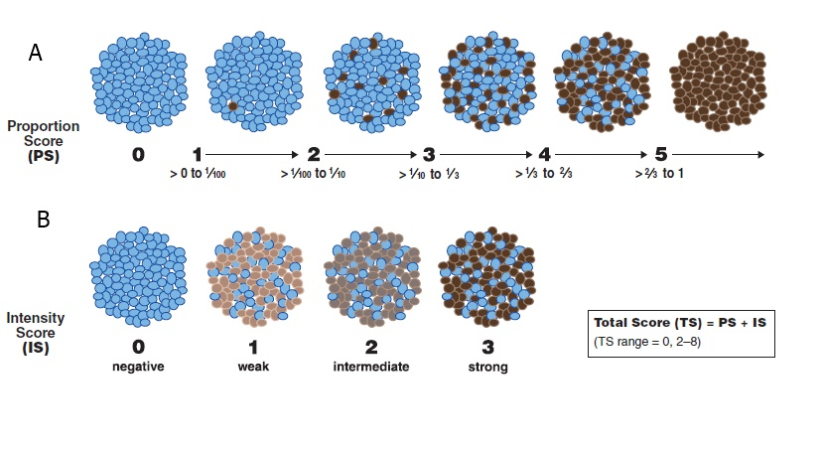Gambar 4.1. Allred Score. Penilaian dilakukan dengan menjumlahkan skor proporsi sel positif (PS) dengan intensitas pewarnaan (IS). A) Peningkatan proporsi sel yang terpulas positif dari kiri ke kanan. B) Peningkatan intensitas pewarnaan dari kiri ke kanan (DAKO, 2007)

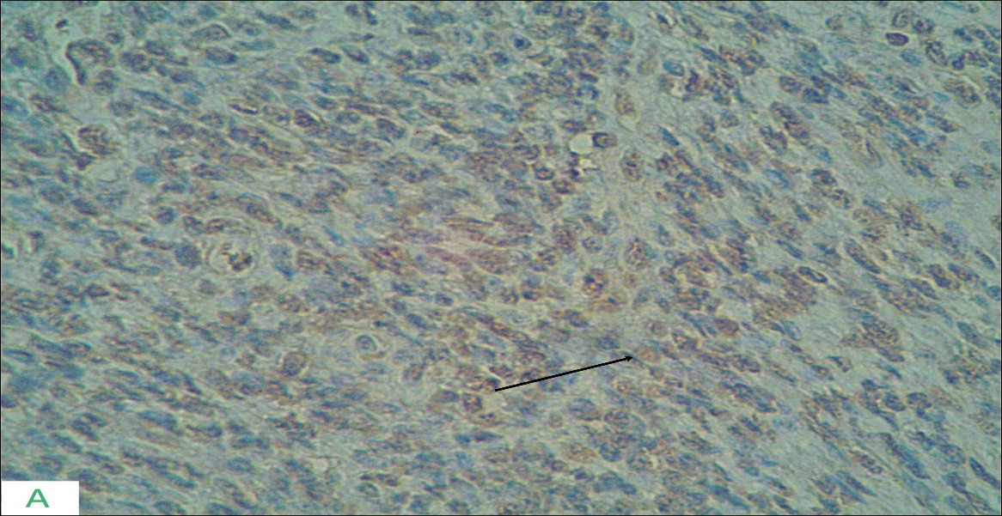
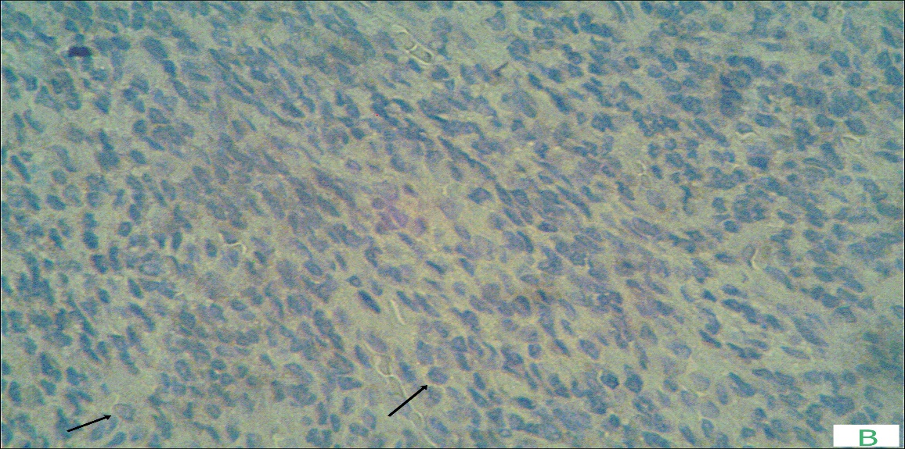

Gambar 4.2. Hasil Pemeriksaan Imunohistokimia pada Karsinoma Payudara. A) Kontrol Positif, inti sel terpulas berwarna coklat B) Kontrol negatif, inti sel tidak terpulas warna coklat

4.8 Metode Analisa Data
Data yang digunakan dalam penelitian ini merupakan data primer dan data sekunder. Data primer ialah ekspresi reseptor estrogen pada karsinoma payudara tipe duktal invasif dan data sekunder ialah ukuran tumor pada pasien karsinoma payudara tipe duktal invasif yang didapat melalui rekam medis pasien. Data kemudian diolah dengan menggunakan program komputer. Dilakukan uji korelasi untuk mengetahui korelasi antara ekspresi reseptor estrogen dengan ukuran tumor. Uji korelasi yang digunakan adalah uji lambda. Pemilihan uji ini karena bentuk data pada penelitian ini terdiri dari data kategorik nominal-ordinal (ER positif dan ER negatif) dan (ukuran tumor ≤2 cm, >2-5cm dan >5cm) (Dahlan, 2011)

  - Alur Penelitian
Pengambilan data rekam medik

Pasien dengan karsinoma payudara invasif tipe duktal yang sudah terdiagnosis

Pendataan dan pengelompokan ukuran tumor sesuai kategori yang telah ditentukan
Mencari blok paraffin jaringan payudara yang masih tersimpan

Pemeriksaan imunohistokimia ER

Interpretasi hasil dengan pengamatan dibawah mikroskop cahaya dengan perbesaran 400x

Tentukan korelasi ekspresi reseptor estrogen dengan ukuran tumor

Tentukan perbedaan ekspresi reseptor estrogen berdasarkan ukuran tumor

  - Etika Penelitian
Sehubungan dilakukannya penelitian terhadap rekam medis subyek, diperlukan Ethical Clearence yang diperoleh dari Komisi Etik Penelitian Kesehatan (KEPK) Fakultas Kedokteran Universitas Mataram. Peneliti akan menjaga kerahasian identitas masing-masing subyek penelitian.

  - Jadwal Penelitian
Kegiatan | Bulan/Tahun
 | 4-7/ 2017 | 8-11/2017 | 12/2017-01/2018 | 2-5/ 2018 | 6-8/2018
Penyusunan proposal
Pengurusan ethical clearance dan perizinan
Pengumpulan data
Pemeriksaan imunohistokimia
Analisis data
Penyusunan laporan

BAB V
HASIL DAN PEMBAHASAN

- Hasil Penelitian
5.1.1 Karakteristik Data
Pada penelitian ini, sampel yang digunakan adalah blok paraffin karsinoma payudara tipe duktal invasif yang data ukuran tumornya jelas. Sebanyak 40 sampel blok paraffin yang digunakan kemudian diklasifikasikan menjadi 3 kelompok berdasarkan ukuran tumor. Kelompok pertama yaitu tumor berukuran ≤2 cm, kelompok kedua yaitu tumor berukuran > 2 - 5 cm dan kelompok ketiga yaitu tumor berukuran >5 cm.
Sampel kemudian dicat dan diperiksa dengan menggunakan teknik imunohistokimia sehingga dapat diketahui ekspresi reseptor estrogen pada sampel tersebut.

5.1.1.1 Distribusi Sampel Berdasarkan Ekspresi Reseptor Estrogen
Ekspresi ER | Frekuensi | Persentase
Positif | 21 | 52,5%
Negatif | 19 | 47,5%
Total | 40 | 100%
Tabel 5.1 Distribusi Sampel Berdasarkan Ekspresi ERα

Berdasarkan data dari 40 sampel karsinoma payudara tipe duktal invasif yang diperiksa, jumlah sampel dengan ER positif sebanyak 21 sampel (52,5%) dan sampel dengan ER negatif sebanyak 19 sampel (47,5%).

5.1.1.2 Distribusi Frekuensi Sampel berdasarkan Ukuran Tumor
Berikut adalah distribusi frekuensi sampel berdasarkan ukuran tumor pada pasien karsinoma payudara tipe duktal invasif di RSI Siti Hajar dan RSUD Provinsi Nusa Tenggara Barat
Tabel 5.2. Distribusi Frekuensi Berdasarkan Ukuran Tumor
Ukuran Tumor | Frekuensi | Persentase
≤ 2 cm  >2 - 5 cm | 5  27 | 12,5 %  67,5 %
>5 cm | 8 | 20 %
Total | 40 | 100%

Berdasarkan data diatas diketahui bahwa jumlah sampel berukuran ≤ 2 cm adalah 5 sampel (12,5 %). Sampel berukuran >2-5 cm jumlahnya sebanyak 27 sampel (67,5 %) dan sampel berukuran >5 cm sebanyak 8 sampel (20%).

5.1.1.3 Distribusi Ekspresi Reseptor Estrogen Berdasarkan Ukuran Tumor
Ekspresi ER |  | Ukuran Tumor |  | Total
 | ≤ 2 cm | >2-5 cm | >5 cm
 | n (%) | n (%) | n (%) | n (%)
Positif | 3 (7,5) | 13 (32,5) | 5 (12,5) | 21 (52,5)
Negatif | 2 (5,0) | 14 (35,0) | 3 (7,5) | 19 (47,5)
Total | 5 (12,5) | 27 (67,5) | 8 (20,0) | 40 (100)
Tabel 5.3 Tabulasi silang ekspresi ER berdasarkan ukuran tumor

Berdasarkan hasil tabulasi silang antara ekspresi ER dan ukuran tumor, terlihat bahwa ekspresi ER positif pada tumor berukuran ≤2 cm berjumlah 3 sampel (7,5%), pada tumor berukuran >2-5 cm berjumlah 13 sampel (32,5%), dan pada tumor berukuran >5 cm berjumlah 5 sampel (12,5%). Ekspresi ER negatif pada tumor berukuran ≤2 cm berjumlah 2 sampel (5%), pada tumor berukuran >2-5 cm berjumlah 14 sampel (35,0%) dan pada tumor berukuran >5cm berjumlah 3 sampel (7,5%).

5.1.2 Uji Hipotesis Korelasi Ekspresi ERα dan Ukuran Tumor
Uji hipotesis dilakukan menggunakan data primer dan sekunder yang telah didapatkan menggunakan software statistik komputer (SPSS 23.0). Uji hipotesis yang digunakan pada penelitian ini adalah uji lambda karena jenis data yang digunakan setara yaitu nominal-ordinal.

Variabel | Kekuatan ( r ) | Signifikansi (P)
Ekspresi ER-Ukuran Tumor | 0,053 | 0,847
Tabel 5.4 Hasil analisis data dengan uji korelasi lambda

Berdasarkan hasil uji korelasi, dapat dilihat bahwa tidak ditemukan korelasi yang signifikan antara ekspresi ERα dan ukuran tumor pada karsinoma payudara tipe duktal invasif. Hasil uji hipotesis pada penelitian ini menunjukkan nilai p 0,847 yang artinya nilai p >0,05 atau pada uji statistik diartikan bahwa tidak ada korelasi yang signifikan antara ekspresi ER dan ukuran tumor pada karsinoma payudara tipe duktal invasif.

5.2 Pembahasan
Karsinoma payudara merupakan bentuk keganasan pada jaringan payudara yang ditandai dengan pertumbuhan sel secara berlebihan pada jaringan payudara. Karsinoma payudara dapat menginvasi jaringan disekitar sumber karsinoma bahkan daerah yang lebih jauh dari sumber karsinoma. Karsinoma payudara tipe duktal invasif merupakan jenis karsinoma yang paling sering ditemukan, diketahui 8 dari 10 jenis karsinoma payudara invasif merupakan karsinoma tipe duktal invasif. Karsinoma payudara tipe duktal invasif merupakan bentuk keganasan yang awalnya terjadi pada bagian duktus payudara yang kemudian dapat berkembang dan merusak struktur duktus sehingga dapat menginvasi jaringan sekitar duktus bahkan daerah yang lebih jauh lagi (American Cancer Society, 2017).
Karsinoma payudara memiliki faktor prognostik yang salah satunya ialah ekspresi ERα. Diketahui bahwa 50-60% karsinoma payudara yang mengekspresikan ER dapat merespon terapi hormonal sehingga prognosisnya jauh lebih baik dibandingkan yang tidak mengekspresikan ER. Pada penelitian ini, diketahui sebanyak 21 sampel (52,5%) mengekspresikan ER positif dan 19 sampel (47,5%) mengekspresikan ER negatif, artinya lebih banyak sampel yang mengekspresikan ER positif. Hal ini serupa dengan beberapa penelitian terdahulu yaitu penelitian Al-Khayat et al.(2016) yang memeriksa 114 sampel dan 67 sampel diantaranya mengeskpresikan ER positif. Penelitian Faheem et al.,(2012) juga menunjukkan bahwa ekspresi ER positif lebih banyak .Dari 1226 sampel yang diperiksa, 763 sampel mengekspresikan ER positif. Kaur et al.,(2017), dalam penelitiannya juga menunjukkan bahwa dari 100 sampel yang diperiksa terdapat 63 sampel yang mengekspresikan ER positif.
Penelitian Dunnwald et al., (2006) dan Li et al., (2002) menyebutkan bahwa populasi dengan ras Asia banyak mengekspresikan ER negatif dibandingkan ras lainnya. Namun data terbaru menunjukkan bahwa perempuan Asia dengan karsinoma payudara mengekspresikan ER positif yang serupa dengan perempuan Kaukasia (Ginsburg & Love, 2011). Menurut Laudico et al.,(2009) pada populasi Filipina, ER positif pada karsinoma payudara meningkat sebanyak 10%. Peningkatan kasus ER positif yang dilaporkan Rumah Sakit Umum Filipina berkaitan dengan prosedur pemeriksaan imunohistokimia. Hasil pemeriksaan imunohistokimia yang berbeda dapat dipengaruhi oleh beberapa hal yang berkaitan dengan prosedur pemeriksaan imunohistokimia. Diketahui bahwa cara pengambilan jaringan karsinoma juga berpengaruh pada hasil pemeriksaan imunohistokimia. Cara pengambilan Core Needle Biopsy (CNB) lebih direkomendasikan dibandingan dengan mastektomi. Spesimen mastektomi harus diiris menjadi sekitar 0,5 hingga 1 cm untuk penetrasi formalin yang lebih baik pada saat fiksasi jaringan. Formalin yang digunakan untuk fiksasi membutuhkan volume yang cukup besar. Rasio volume jaringan dengan formalin yang digunakan ialah 1:20 dan persyaratan ini mungkin sulit dipenuhi di banyak negara dengan pendapatan rendah dengan sumber daya yang terbatas untuk layanan laboratorium. Selain itu, durasi dalam dalam waktu fiksasi juga menentukan hasil pemeriksaan imunohistokimia. Minimal waktu yang digunakan untuk proses fiksasi adalah 8 jam (Uy, et al., 2007). Setidaknya waktu fiksasi antara 6-8 jam untuk jaringan biopsi dapat memberi hasil yang maksimal pada pemeriksaan imunohistokimia dan menghindari hasil negatif palsu (Gown, 2008). Pada penelitian ini diketahui bahwa waktu fiksasi jaringan adalah 24 jam dalam buffer formalin 10% dan menggunakan sampel jaringan mastektomi yang diiris setebal 4-6 mikron.
Faktor prognostik lain dari karsinoma payudara adalah ukuran tumor. Ukuran tumor dapat dijadikan acuan dalam menentukan survival rate. Tumor dengan ukuran 1 cm memiliki survival rate yang lebih besar dibandingkan dengan tumor yang ukurannya 3-5 cm (Thiygarajan et al., 2015). Pada penelitian ini tumor berukuran ≤2 cm berjumlah 5 sampel (12,5%), >2-5 cm berjumlah 27 sampel (67,5%) dan tumor berukuran >5 cm berjumlah 8 sampel (20,0%). Jika dihitung mean atau rerata dari ukuran tumor, maka hasilnya adalah 5,47 cm. Hasil ini serupa dengan penelitian Aryandono et al.,(2006) dan Hisham & Yip (2003) pada populasi Melayu. Hisham & Yip (2003) pada penelitiannya membandingkan ukuran tumor berdasarkan ras Cina, India, dan Melayu. Pasien dengan ras Cina dan India memiliki ukuran tumor lebih kecil, sedangkan pada pasien dengan ras Melayu ukuran tumornya lebih besar. Pasien dengan ras Cina dan India memiliki ukuran tumor lebih kecil, rata-rata 4,2 cm sedangkan pada pasien dengan ras Melayu ukuran tumornya lebih besar yaitu 5,6 cm.
Pada penelitian ini ekspresi ER berdasarkan ukuran tumor menunjukkan hasil bahwa ER positif diekspresikan lebih banyak pada tumor berukuran ≤ 2 cm dan >5 cm, sedangkan pada tumor yang berukuran >2-5 cm lebih banyak mengekspresikan ER negatif. ER positif diekspresikan sebanyak pada 3 sampel (7,5%) pada tumor berukuran ≤2 cm dan 2 sampel lainnya (5,0%,) mengekspresikan ER negatif. Pada sampel tumor berukuran >2-5 cm ER negatif lebih banyak diekspresikan, yaitu 13 sampel (32,5%) mengekspresikan ER positif dan 14 sampel (35,0 %) mengekspresikan ER negatif. Sampel berukuran > 5 cm juga banyak mengeskpresikan ER positif , yaitu 5 sampel (12,5%) mengekspresikan ER positif dan 3 sampel (7,5%) mengekspresikan ER negatif.
Berbeda dengan hasil penelitian ini, penelitian yang dilakukan oleh Faheem et al.,(2012) menunjukkan bahwa ER positif banyak diekspresikan pada tumor berukuran ≤2 cm dibandingkan dengan ER negatif, demikian pula dengan tumor yang berukuran >2-5 cm maupun >5 cm. Pada tumor yang berukuran ≤ 2cm, 22 sampel mengekspresikan ER positif dan 12 sampel lainnya mengekspresikan ER negatif. Tumor berukuran >2-5 cm juga lebih banyak mengekspresikan ER positif, 219 sampel mengekspresikan ER positif dan 92 sampel lainnya mengekspresikan ER negatif. Pada tumor berukuran > 5 cm, 522 sampelnya mengekspresikan ER positif dan 359 sampel lainnya mengekspresikan ER negatif. Dapat disimpulkan bahwa dari ketiga kelompok ukuran tumor tersebut ekspresi ER positif terbanyak ialah pada kelompok ukuran tumor >2-5 cm dengan 70,4% sampel yang mengekspresikan ER positif sedangkan pada kelompok ukuran ≤ 2 cm ekspresi ER positif 64,7%, dan pada ukuran tumor > 5 cm ekspresi ER positif 59,2%. Penelitian yang dilakukan Ahmed et al.,(2011) juga menunjukkan hasil yang serupa dengan penelitian Faheem et al., (2012), namun menggunakan cut of point yang berbeda. Pada penelitiannya, Ahmed et al.,(2011) mengklasifikasikan ukuran tumor menjadi < 2cm, 2-5 cm, dan > 5 cm. Ekspresi ER positif pada tumor berukuran < 2 cm ditemukan pada 4 sampel, sedangkan 3 sampel lainnya mengekspresikan ER negatif. Ekspresi ER positif pada tumor berukuran 2-5 cm ditemukan pada 39 sampel, 35 sampel lainnya mengekspresikan ER negatif. Ekspresi ER positif pada tumor berukuran >5 cm ditemukan pada 14 sampel, sedangkan pada 11 sampel lainnya mengekspresikan ER negatif. . Penelitian yang dilakukan Thiygarajan et al., (2015) juga menunjukkan hasil yang berbeda dari penelitian yang telah disebutkan sebelumnya. Ekspresi ER negatif justru lebih banyak dibandingkan dengan ER positif. Ekspresi ER positif pada tumor berukuran < 2 cm ditemukan pada 1 sampel sedangkan 7 sampel lainnya mengeskpresikan ER negatif. Ekspresi ER positif pada tumor berukuran 2-5 cm ditemukan pada 17 sampel sedangkan 24 sampel mengekspresikan ER negatif. Ekspresi ER positif pada tumor berukuran >5 cm ditemukan pada 5 sampel, sedangkan 6 sampel lainnya mengekspresikan ER negatif. ER negatif banyak diekspresikan pada kelompok ukuran tumor 2-5 cm yaitu sebesar 64,9%.
Penelitian ini juga menunjukkan hasil korelasi yang tidak signifikan antara ekspresi ER dan ukuran tumor sesuai dengan hasil penelitian Ahmed et al.,(2011), Devi et al.,(2015), Siadati et al.,(2015), Gupta et al.,(2015), dan Thiygarajan et al., (2015). Berbeda dengan penelitian ini, penelitian Faheem et al., (2012) dan Puvitha & Shifa (2016) menunjukkan bahwa terdapat hubungan yang signifikan antara ekspresi ER dan ukuran tumor. Perbedaan hasil pada penelitian-penelitian tersebut mungkin dipengaruhi oleh prosedur pemeriksaan imunohistokimia ekspresi ERα. Pada penelitian Faheem et al., (2012) menggunakan 1.226 sampel dengan pemeriksaan imunohistokimia namun sistem skoring tidak disebutkan. Pada penelitian Puvitha & Shifa (2016) menggunakan 368 sampel dengan pemeriksaan imunohistokimia dengan sistem skoring Quick score dan berbeda dari penelitian ini. Pada penelitian Devi et al.,(2015) menggunakan 41 sampel mastektomi dengan pemeriksaan imuhistokimia dan sistem skoring Allred score, sama seperti penelitian ini. Gupta et al.,(2015) menggunakan 50 sampel mastektomi dengan pemeriksaan imunohistokimia namun dengan sistem skoring H-Score.
Keterbatasan pada penelitian ini ialah biaya yang digunakan cukup mahal, antibodi yang digunakan tidak tersedia di NTB, dan hasil pemeriksaan imunohistokimia dibaca oleh satu dokter spesialis patologi anatomi sehingga subyektifitasnya cukup tinggi.

BAB VI
SIMPULAN DAN SARAN
  - Simpulan
Pada penelitian ini tidak ditemukan adanya korelasi yang signifikan antara ekspresi ER dan ukuran tumor pada karsinoma payudara tipe duktal invasif di NTB
  - Saran
- Pada penelitian selanjutnya disarankan agar hasil pemeriksaan imunohistokimia dapat diamati oleh lebih dari satu dokter spesialis patologi anatomi untuk menghindari subjektifitas.
- Pada penelitian selanjutnya disarankan untuk menggunakan populasi yang lebih banyak agar dapat dijadikan pembanding dengan penelitian ini.
- Pada penelitian selanjutnya disarankan juga untuk menggunakan sistem interpretasi hasil pemeriksaan ER yang berbeda agar dapat diketahui perbandingannya dengan penelitian ini

DAFTAR PUSTAKA
Ahmed. H. G., Al-Adhrei. M.A., Al-Thobhani.,A.K, (2011). Correlations of Hormone Receptors (ER and PR), Her2/neu and p53 Expression in Breast Ductal Carcinoma Among Yemeni Women, The Open Cancer Immunology Journal, 4(1), pp. 1–9. [pdf] Available at : https://benthamopen.com/contents/pdf/TOCIJ/TOCIJ-4-1.pdf [Accessed : March 21st, 2017]
Al-khayat, Z. A. Y., Baban, A. A., Ali, B. A. and Al-mufty, T. A. E. (2016) Immunohistochemical Evaluation of Positive Hormone Receptors and HER2 Overexpression in Women with Breast Cancer , Ibnosina Journal of Medicine and Biomedical Sicience 8(5) pp. 168–175. [pdf] Available at: http://journals.sfu.ca/ijmbs/index.php/ijmbs/article/view/597 [Accessed : March 30th, 2017]
American Cancer Society (2017). Breast Cancer. Available at : www.americancancersociety.org.com
American Joint Committe On Cancer, (2010). AJCC 7th Cancer Staging Manual. [pdf] Available at : https://cancerstaging.org/references-tools/deskreferences/Pages/default.aspx [Accessed : August 25th, 2018]
American Society of Clinical Oncology, 2010. American Society of Clinical Oncology/College of American Pathologists Guideline Recommendations for Immunohistochemical Testing of Estrogen and Progesterone Receptors in Breast Cancer. [pdf]. Available at : http://ascopubs.org/doi/pdf/10.1200/JCO.2009.25.6529 [Accessed : August 25th, 2018]
Aryandono T., Harijadi, Soeripto, 2006. Hormone Receptor Status of Operable Breast Cancers in Indonesia: Correlation with Other Prognostic Factors and Survival. Asian Pacific Journal Of Cancer Prevention, 7(2) . Pp. 321-324 [pdf] Available at : http://journal.waocp.org/?sid=Entrez:PubMed&id=pmid:16839231&key=2006.7.2.321 [Accessed : March 28th 2018]
Cianfrocca, M., Goldstein, L.,J., (2004). Prognostic and Predictive Factors in Early-Stage Breast Cancer. The Oncologist. 9 (6) Pp. 606-616 .[pdf]. Available at : http://theoncologist.alphamedpress.org/ . [Accessed : September 6th, 2018]
Dahlan,. M.S., (2010). Besar Sampel dan Cara Pengambilan Sampel 3rd Ed. Pp 76-77. Jakarta : Salemba Medika
Dahlan,. M.S., (2011). Statistik Untuk Kedokteran dan Kesehatan 5th Ed. Pp. 168-169. Jakarta : Salemba Medika
DAKO. (2007). ER/PR pharmDx Interpretation Manual. Denmark. Available at: https://www.agilent.com/cs/library/usermanuals/public/28252_erpr_pharmdx_interpretation_manual.pdf [pdf] [Accessed : January 31st 2018].
Devi P. U., Prasad U., Lakshmi A. B., Rao G. S., 2015. A study of correlation of expression of ER, PR and HER-2/neu receptor status with clinico-pathological parameters in breast carcinoma at a tertiary care centre. International Journal of Research in Medical Science, 3(1). pp 165-173. [pdf] Available at : http://www.msjonline.org/index.php/ijrms/article/view/1226 [Accessed : May 8th 2017]
Dinas Kesehatan Provinsi Nusa Tenggara Barat (2017). Data kanker payudara tahun 2013-2016.
Dunnwald L. K., Rossing M. A., Li C. I., 2006. Hormone receptor status, tumor characteristic, and prognosis : a prospective cohort of breast cancer patients. Breast Cancer Research, 9(1). Pp. 1-10 [pdf] Available at : https://www.ncbi.nlm.nih.gov/pubmed/17239243 [Accessed : March 28th 2018]
Faheem, M., Mahmood, H., Khurram, M., Qasim, U. and Irfan, J. (2012) ‘Estrogen receptor, progesterone receptor, and Her 2 Neu positivity and its association with tumour characteristics and menopausal status in a breast cancer cohort from northern Pakistan’, Ecancermedicalscience, 6(1), pp. 1–8. [pdf] Available at : https://www.ncbi.nlm.nih.gov/pubmed/23304239 [Accessed : March 26th, 2017]
Fitzgibbons, P. L., Page, D. L., Weaver, D., Thor, et al. (2000) ‘Prognostic factors in breast cancer. College of American Pathologists Consensus Statement 1999.’, Archives of pathology & laboratory medicine, 124(7), pp. 966–78.[pdf] Available at : https://www.ncbi.nlm.nih.gov/pubmed/10888772 [Accessed : March 26th, 2017]
Ginsburg O. M., Love R. R., 2011. Breast Cancer : a neglected disease for the majority of affected women worldwide. The Breast Journal, 17(3) : 289-295. [pdf] Available at : https://www.ncbi.nlm.nih.gov/pmc/articles/PMC3089688/pdf/nihms270130.pdf [Accessed : March 28th 2018]
Gown, A.M., (2008). Current issues in ER and HER2 testing by IHC in breast cancer. Modern Pathology 21(6) Pp. S8-S15 [pdf]. Available at : https://www.nature.com/articles/modpathol200834.pdf [Accessed : September 11st, 2018]
Gross, M.F., Yee, D., (2002). How does the estrogen receptor work?. Breast Cancer Research ;4(2) pp. 62-64 [pdf] Available at : https://www.ncbi.nlm.nih.gov/pmc/articles/PMC138721/ [Accessed : March 30th , 2017]
Gupta, D., Gupta, V., Marwah, N., Gill, M., Gupta, S., Gupta, G., Jain, P., dan Sen, R. (2015), Correlation of hormone receptor expression with histologic parameters in benign and malignant breast tumors. Iranian Journal of Pathology; 10(1): 23–34. [pdf]. Available at : https://www.ncbi.nlm.nih.gov/pmc/articles/PMC4539786/ (Accessed: March 10th , 2018).
Haldosen, L., Zhao, C., Wright, K.D., (2013). Estrogen receptor beta in breast cancer. Molecular and Cellular Endocrinology ; 382; 665–672. [pdf] available at : https://www.sciencedirect.com/science/article/pii/S0303720713003420 [Accessed : May 11st, 2017]
Hisham A. N., Yip C., 2004. Overview of Breast Cancer in Malaysian Women : A Problem with Late Diagnosis. Asian Journal of Surgery, 27(2). Pp. 130-133. [pdf]. Available at : https://www.ncbi.nlm.nih.gov/pubmed/15140665 [Accessed : April 13rd 2018]
International Agency for Research of Cancer. (2013). Latest world cancer statistics Global cancer burden rises to 14.1 million new cases in 2012: Marked increase in breast cancers must be addressed.[pdf] Available at : https://benthamopen.com/contents/pdf/TOCIJ/TOCIJ-4-1.pdf [Accessed : March 26th, 2017]
Kabel, A.M., (2017). Tumor markers of breast cancer: New prospectives. Journal of Oncological Sciences, 3(1) pp. 5-11 [pdf]. Available at : http://dx.doi.org/10.1016/j.jons.2017.01.001 [Accessed : August 25th, 2018]
Kaur, R., Kaur, N., Singh, H., Chand, P., Kundal, R. K. and Garg, P. (2017) Immunohistochemical Profile of Infiltrating Ductal Carcinoma Breast (Not Otherwise Specified) - A Study Of 100 Cases, Annals of International medical and Dental Research, 3(3). Pp. 17-21 [pdf] Avaible at : http://www.aimdrjournal.com/pdf/vol3Issue3/PT6_OA_V3N3.pdf [Accessed : May 11st, 2017]
Kementerian Kesehatan RI. (2013), Panduan pelaksanaan kanker payudara : komite penanggulangan kanker payudara [pdf] Available at : http://kanker.kemkes.go.id/guidelines/PPKPayudara.pdf [Accessed : March, 29th, 2017).
Kementrian Kesehatan RI. (2015) ‘Stop Kanker’, infodatin-Kanker, [pdf] . Available at: http://www.depkes.go.id/resources/download/pusdatin/infodatin/infodatin-kanker.pdf [Accessed : March 26th, 2017]
Kementrian Kesehatan RI. (2016) ‘Bulan Peduli Kanker Payudara”, infodatin-Kanker, [pdf] Available at: http://www.depkes.go.id/resources/download/pusdatin/infodatin/InfoDatin%20Bulan%20Peduli%20Kanker%20Payudara_2016.pdf [Accessed : March 26th, 2017]
Kumar, N., Mukherjee, M., (2013). Correlation of Various Prognostic Factors in Breast Cancer. International Journal of Scientific and Research Publications. 3(8). Pp. 1-4 [pdf]. Available at : https://pdfs.semanticscholar.org/c694/4e78a1bdb6add3c841f472e6971e62d04268.pdf [Accessed : September 1st, 2018]
Kumar, V., Abbas, A. K. & Aster, J. C. (2013) Buku Ajar Patologi Robbins. 9th ed. Pp. 708-709. Philadelphia: Elsevier Saunders.
Laudico A, Redaniel M. T. M., Mirasoll-Lumague M. R., Mapua C. A., Uy G. B., Pukkala E., Pisani P., 2009. Epidemiology and Clinicopathology of Breast Cancer in Metro Manila and Rizal Province, Philippines. Asian Pacific Journal of Cancer Prevention, 10(1). Pp. 167-172 [pdf[. Available at : https://www.researchgate.net/publication/26241150_Epidemiology_and_clinicopathology_of_breast_cancer_in_Metro_Manila_and_Rizal_Province_Philippines [Accessed : April 2nd 2018]
Lee, E.Y.H.P., Muller W.J., (2010). Oncogenes and Tumor Supressor Genes. Cold Spring Harbour Persepctive in Biologys Journal. 2(10). Pp. 1-18 [pdf]. Available at : https://www.ncbi.nlm.nih.gov/pmc/articles/PMC2944361/pdf/cshperspect-MAM-a003236.pdf [Accessed : September 1st, 2018]
Li C. I., Malone K. E., Daling J. R., 2002. Differences in Breast Cancer Hormone Receptor Status and Histology by Race and Ethnicity among Women 50 Years of Age and Older. Cancer Epidemiology, Biomarkers, and Prevention, 11 (7) : 601-607. [pdf]. Available at : https://www.ncbi.nlm.nih.gov/pubmed/12101106 [Accessed : April 2nd 2018]
Marino, M., Galluzo, P., Ascendi., (2006). Estrogen Signaling Multiple Pathways to Impact Gene Transcription. Current Genomics ;7(8) pp. 497-508 [pdf] Available at : https://www.ncbi.nlm.nih.gov/pubmed/18369406 [Accessed : June 2nd, 2017]
Mescher, A. L. (2013) Junqueiras’s Basic Histology Text and Atlas 13th Ed . Pp.474-475 New York : Mc Graw-Hill
Moore, K.L., Dalley, A.F., Agur, A. M. R. (2014) Clinically Oriented Anatomy 7th Ed. Pp. 98-99. Philadelphia: Lippincott Williams & Wilkins.
Notoatmodjo, S., (2010). Metodologi Penelitian Kesehatan. Jakarta : Penerbit Rineka Cipta
Osborne, C., Wilson, P., Tripathy, D., (2004). Oncogenes and Tumor Suppressor Genes in Breast Cancer : Potential Diagnostic and Therapeutic Application. The Oncologists JournalI. 9(4) , pp. 361-377. [pdf] Available at : http://theoncologist.alphamedpress.org/content/9/4/361.full.pdf+html [Accessed : September 1st, 2018]
Pathak, Tb., Bashyal, R., Pun, CB., Shrestha, S., Bastola, S., Neupane, S., Br, P. and Mc, L., (2011). Estrogen and progesterone receptor expression in breast carcinoma. Journal of Pathology of Nepal. 1(2), Pp. 100–103. [pdf] Available at: https://www.ncbi.nlm.nih.gov/pmc/articles/PMC3530377/ [Accessed : February 25th, 2017]
Payne, S. J. L., Bowen, R. L., Jones, J. L. and Wells, C. A. (2008) ‘Predictive markers in breast cancer - The present’, Histopathology, 52(1), pp. 82–90. [pdf] Available at : https://www.ncbi.nlm.nih.gov/pubmed/18171419 [Accessed : February 25th, 2017]
Price S. A,Wilson L.M.( 2014). Patofisiologi Konsep Klinis Proses-Proses Penyakit 6th Ed. Jakarta: EGC.
Puvitha R. D., Shifa S., 2016. Breast Carcinoma, Receptor Status, and HER-2/neu Overexpression Revisited. International Journal of Scientific Study, 3 (10). Pp. 52-58. [pdf]. Available at : https://www.ijss-sn.com/uploads/2/0/1/5/20153321/ijss_jan_oa11.pdf [Accessed : March 28th 2018]
Qureshi, A., Pervez, S. (2010) ‘Allred scoring for ER reporting and it’s impact in clearly distinguishing ER negative from ER positive breast cancers’, Journal of the Pakistan Medical Association, 60(5), Pp. 350–353.[pdf] Available at : http://ecommons.aku.edu/cgi/viewcontent.cgi?article=1211&context=pakistan_fhs_mc_pathol_microbiol [Accessed : March 26th, 2017]
Rao, B.K ., (2016). Immunohistochemistry in Breast Pathology- Brief Overview of the Technique and Applications in Breast Pathology. SMG ebook [pdf] Available at: http://www.smgebooks.com/Cytology-of-Breast/chapters/COB-16-04.pdf [Accesed : March 30th 2017]
Rao,C., Shetty, J. and Kishan Prasad, H. L. (2013) ‘Morphological profile and receptor status in breast carcinoma: an institutional study.’, Journal of cancer research and therapeutics, 9(1), Pp. 44–9. [pdf[ Available at : https://www.ncbi.nlm.nih.gov/pubmed/23575073 [Accessed : March 30th , 2017]
Siadati, S., Sharbatdaran, M., Nikbakhsh, N., dan Ghaemian, N. (2015). Correlation of er, pr and her-2/neu with other prognostic factors in infiltrating ductal carcinoma of breast. Iranian Journal of Pathology; 10 (3): 221 – 226 [pdf] Available at : https://www.ijp.iranpath.org/article_11613_9c4b7149a35b74d66878ded643f25b0e.pdf (Accessed : March 10th, 2018).
Sommer, S., Fuqua, S.A.W., (2001). Estrogen Receptor and Breast Cancer . Cancer Biology, 11(5) Pp. 339–352 Available at:http://www.sciencedirect.com/science/article/pii/S1044579X0190389X?via%3Dihub [Accessed : March 30th , 2017]
Thiygarajan, M., Navrathan, N., Mohanapriya, T. & Kumar, A. (2015) ‘Correlation between estrogen receptor , progesterone receptor , HER- 2 / neu status and other prognostic factors in carcinoma breast in Indian population’, International Surgery Journal. 2(4), pp. 515–522. Available at: http://www.ijsurgery.com/index.php/isj/article/vie [Accessed : February 25th, 2017]
Uy, G.B., Laudico, A.V., Carnate, J.M., Lim, F.G., Fernandez, A.M., Rivera, R.R., Mapua, C.A., Love, R.R. (2010). Breast cancer hormone receptor assay results of core needle biopsy and modified radical mastectomy specimens from the same patients. Clinical Breast Cancer 10(2) Pp. 154-159 [pdf]. Available at : https://www.ncbi.nlm.nih.gov/pmc/articles/PMC3052378/pdf/nihms-270132.pdf [Accessed : September 11st, 2018]
Weisz, A., Rosales, R., (1990). Identification of an Estrogen response element upstream of the human c-fos gene that binds the estrogen receptor and the AP-1 Transcription factor. Nuclear Acids Reasearch 18 (17) . pp. 5095-5106 [pdf] Available at : https://www.ncbi.nlm.nih.gov/pmc/articles/PMC332129/pdf/nar00201-0111.pdf [Accessed : September 11st, 2018]
World Health Organization. (2014). Wold Cancer Report [pdf]. Available at : http://publications.iarc.fr/Non-Series-Publications/World-Cancer-Reports/World-Cancer-Report-2014 [Accessed : May 17th, 2017]
Yadav, R., Sen, R. and Chauhan, P. (2016) ‘Er , Pr , Her2 / Neu Status and Relation To Clinicopathological Factors in Breast Carcinoma’, International Journal of Pharmacy and Pharmaceutical Sciences 8(4), pp. 2–5. Available at: https://innovareacademics.in/journals/index.php/ijpps/article/view/10776/4932.w/763 [Accessed : May 11st, 2017]
Yager, J.D., Davidson, N.E., (2006). Mechanisms of disease, Estrogen Carcinogenesis in Breast Cancer.New England Journal of Medicine; 354(3) pp. 270-82. [pdf] Available at : https://www.ncbi.nlm.nih.gov/pubmed/16421368 [Accessed : February 25th, 2017]
Youlden, D.R.,Cramb, S.M., Yip, C.H., Baade, P.D., (2014). Incidence and mortality of female breast cancer in the Asia-Pacific region. Cancer Biology Medical 11(2) pp. 101-115 [pdf] Available at : https://www.ncbi.nlm.nih.gov/pmc/articles/PMC4069805/ [Accessed : May 17th, 2017]
Zaha, D.C., (2014). Significance of immunohistochemistry in breast cancer. World Journal of Clinical Oncology 5(3). Pp. 382-392 [pdf] Available at : https://www.ncbi.nlm.nih.gov/pmc/articles/PMC4127609/ [Accessed : June 3rd, 2017]
Zhou, Z., Qiao, J.X., Shetty, A., Wu, G., Huang, Y., Davidson, N.E., Wan, Y., (2013). Regulation of estrogen receptor signaling in breast carcinogenesis and breast cancer therapy. Cellular and Molecular Life Sciences Springer ; 71(8) Pp. 1549 [pdf] Available at : https://www.ncbi.nlm.nih.gov/pubmed/25031550 [Accessed : May, 20nd 2017]

LAMPIRAN
Lampiran 1.

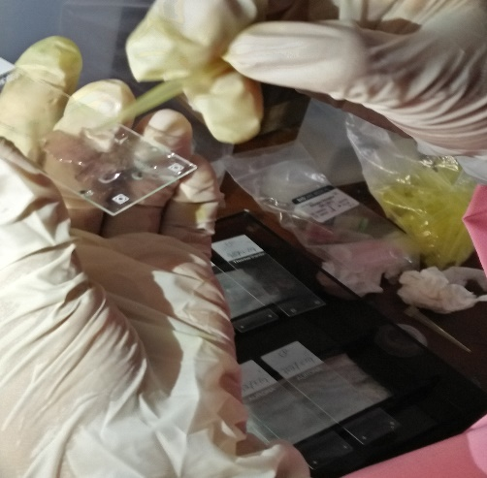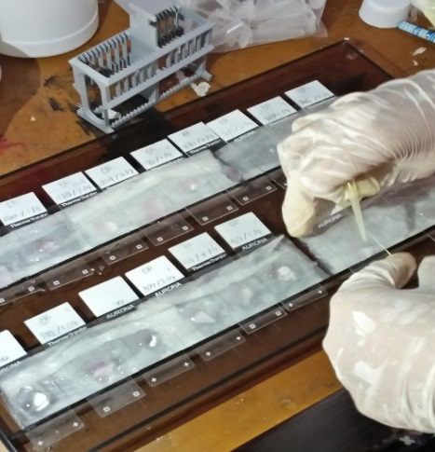

Gambar 1. Proses penambahan antibody primer pada jaringan. Pada gambar terlihat proses penambahan antibodi primer pada jaringan. Jaringan yang telah ditambahkan antibodi akan diinkubasi selama 60 menit.

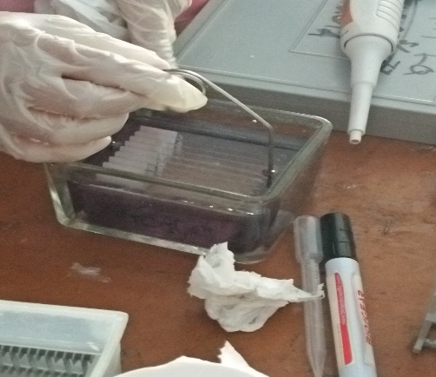
Gambar 2. Proses pencucian jaringan dengan Phosphat buffer saline (PBS). Pada gambar terlihat proses pencelupan jaringan setelah diinkubasi selama 60 menit. Setelah dicuci, jaringan akan ditambahkan antibodi sekunder

No | Kode Sampel | Ukuran Tumor (cm) | Ekspresi Reseptor Estrogen
 |  |  | Proporsi sel (%) | Intensitas Pewarnaan | Interpretasi
1 | TSH 481/03/17 | 4 | 0 | tidak ada reaksi | Negatif
2 | TSH 434/03/17 | 4 | 75 | sedang | Positif
3 | 328/02/17 | 3 | 75 | sedang | Positif
4 | TSH 979/07/17 | 4 | 0 | tidak ada reaksi | Negatif
5 | TSH 568/04/17 | 5 | 50 | sedang | Positif
6 | TSH 756/05/17 | 5 | 0 | tidak ada reaksi | Negatif
7 | 763/05/17 | 15 | 60 | sedang | Positif
8 | 873/06/17 | 2 | 50 | kuat | Positif
9 | 783/05/17 | 5 | 0 | tidak ada reaksi | Negatif
10 | 870/06/17 | 3 | 0 | tidak ada reaksi | Negatif
11 | 989/07/17 | 3 | 0 | tidak ada reaksi | Negatif
12 | 944/07/17 | 4 | 25 | lemah | Positif
13 | TSH 932/07/17 | 6 | 20 | sedang | Positif
14 | 712/05/17 | 2 | 0 | tidak ada reaksi | Negatif
15 | TSH 215/02/17 | 5 | 0 | tidak ada reaksi | Negatif
16 | TSH 326/02/17 | 5 | 90 | sedang | Positif
17 | TSH 190/02/17 | 6 | 0 | tidak ada reaksi | Negatif
18 | TSH 306/02/17 | 3 | 0 | tidak ada reaksi | Negatif
19 | TSH 296/02/17 | 5 | 80 | kuat | Positif
20 | TSH 371/03/17 | 4 | 0 | tidak ada reaksi | Negatif
21 | TSH 536/04/17 | 2 | 0 | tidak ada reaksi | Negatif
22 | TSH 459/03/17 | 9 | 50 | lemah | Positif
23 | TSH 486/03/17 | 15 | 25 | kuat | Positif
24 | TSH 53/01/17 | 3 | 0 | tidak ada reaksi | Negatif
25 | TSH 83/01/17 | 3 | 0 | tidak ada reaksi | Negatif
26 | TSH 160/01/17 | 3 | 0 | tidak ada reaksi | Negatif
27 | TSH 158/01/17 | 30 | 0 | tidak ada reaksi | Negatif
28 | TP 752/05/17 | 4 | 20 | sedang | Positif
29 | TP 511/04/17 | 3 | 90 | sedang | Positif
30 | TP 573/04/17 | 5 | 30 | sedang | Positif
31 | TP 1006/06/17 | 5 | 0 | tidak ada reaksi | Negatif
32 | TP 1228/08/17 | 4 | 0 | tidak ada reaksi | Negatif
33 | TP 1178/07/17 | 5 | 90 | kuat | Positif
34 | TP 98/01/17 | 5 | 90 | sedang | Positif
35 | TP 310/03/17 | 4 | 90 | kuat | Positif
36 | TSH 253/02/17 | 10 | 0 | tidak ada reaksi | Negatif
37 | TSH 899/07/17 | 2 | 70 | kuat | Positif
38 | 176/01/17 | 2 | 50 | kuat | Positif
39 | 50/01/17 | 7 | 60 | kuat | Positif
40 | 240/02/17 | 5 | 75 | sedang | Positif
Tabel 1. Data Ukuran Tumor dan Hasil Pemeriksaan ER
Tabel. 3 Hasil perhitungan tabulasi silang dan uji korelasi lambda
ekspresi * ukuran Crosstabulation
 |  |  | Ukuran |  |  | Total
 |  |  | <= 2 | > 2-5 | >5
ekspresi | positif | Count | 3 | 13 | 5 | 21
 |  | % within ekspresi | 14,3% | 61,9% | 23,8% | 100,0%
 |  | % within ukuran | 60,0% | 48,1% | 62,5% | 52,5%
 |  | % of Total | 7,5% | 32,5% | 12,5% | 52,5%
 | negatif | Count | 2 | 14 | 3 | 19
 |  | % within ekspresi | 10,5% | 73,7% | 15,8% | 100,0%
 |  | % within ukuran | 40,0% | 51,9% | 37,5% | 47,5%
 |  | % of Total | 5,0% | 35,0% | 7,5% | 47,5%
Total |  | Count | 5 | 27 | 8 | 40
 |  | % within ekspresi | 12,5% | 67,5% | 20,0% | 100,0%
 |  | % within ukuran | 100,0% | 100,0% | 100,0% | 100,0%
 |  | % of Total | 12,5% | 67,5% | 20,0% | 100,0%

Directional Measures
 |  |  | Value | Asymptotic Standardized Errorª | Approximate T^{b} | Approximate Significance
Nominal by Nominal | Lambda | Symmetric | ,031 | ,160 | ,193 | ,847
 |  | ekspresi Dependent | ,053 | ,266 | ,193 | ,847
 |  | ukuran Dependent | ,000 | ,000 | .^{c} | .^{c}
 | Goodman and Kruskal tau | ekspresi Dependent | ,016 | ,039 |  | ,732^{d}
 |  | ukuran Dependent | ,011 | ,027 |  | ,649^{d}
a. Not assuming the null hypothesis.
b. Using the asymptotic standard error assuming the null hypothesis.
c. Cannot be computed because the asymptotic standard error equals zero.
d. Based on chi-square approximation

